

Master
in
“Ozonoterapia e utilizzo dell'ozono nei vari ambiti”

L’UTILIZZO DELL’OSSIGENO-OZONO TERAPIA IN SOGGETTI AFFETTI DA OSTEOMIELITE

Candidato Relatore
Dott.ssa Erika Fassione Dott.ssa Alessandra Maria Frosi

ANNO ACCADEMICO 2023/2024

INDICE
INTRODUZIONE

PARTE I: INQUADRAMENTO BIBLIOGRAFICO DELL’OSTEOMIELITE
Capitolo I: Definizione ed eziologia
Capitolo II: Fisiopatologia
Capitolo III: Sintomatologia
Capitolo IV: Diagnosi
Capitolo V: Trattamenti e terapia

PARTE II: OSSIGENO-OZONO TERAPIA
Capitolo I: Cenni Storici
Capitolo II: L’ozono
Capitolo III: Attività dell’ozono e metodo di azione
Capitolo IV: Proprietà-azioni dell’ozono
Capitolo V: Metodi di somministrazione

PARTE III: UTILIZZO DELL’OSSIGENO-OZONO TERAPIA NELL’OSTEOMIELITE
Capitolo I: Azione battericida
Capitolo II: Azione rigenerativa tissutale
Capitolo III: Casi clinici

PARTE IV: CONCLUSIONI E DISCUSSIONE

BIBLIOGRAFIA

INTRODUZIONE

L’osteomielite è una grave patologia a carico dell’osso. È un’infiammazione del periostio, della corticale e della cavità midollare dell’osso.
Può avere una o più cause concomitanti ma molto spesso è associata ad un’infezione batterica i cui agenti causali per lo più sono dati da batteri aerobi. (Johnson, 1994)
Tra le cause non infettive ricordiamo la corrosione o l’allentamento di un impianto o sostanze estranee quali spugne e cera d’osso.
L’insorgenza dell’osteomielite deriva spesso da uno squilibrio tra la crescita batterica e i meccanismi di difesa dell’ospite oltre a stasi vascolare, accumulo di cellule infiammatorie, presenza di enzimi adibiti alla degradazione, con conseguente necrosi ossea. (Rhea V. Morgan, 2000)
Si può avere una forma acuta o una forma cronica con sintomatologia locale o sistemica o entrambe.
La diagnosi per l’osteomielite avviene tramite una diagnosi clinica, basata su una visita fisica accurata ed esami di laboratorio, e una diagnosi radiologica in cui si possono riscontrare cambiamenti a livello dei tessuti molli circostanti che appaiono tumefatti e da tessuto osseo che può presentare osteolisi, ossificazione periostale, sequestro osseo e resezione ossea.
La terapia antibiotica è il trattamento medico di prima scelta in base alla coltura batterica e all’antibiogramma e la somministrazione dell’antibiotico di scelta viene effettuata dalle 4 alle 6 settimane.
La prognosi dipende dalla gravità della condizione e in alcuni casi si possono avere dei pazienti non responsivi alla terapia antibiotica per forme di antibiotico-resistenza.
In base alle numerose proprietà dell’ozono, tra cui l’azione battericida, antimicotica e virus-statica, nonché le proprietà di angiogenesi e rigenerative dei tessuti, l’ossigeno-ozono terapia si è dimostrata avere una notevole efficacia, apportando ottimi risultati nella risoluzione di casi di osteomielite antibiotico resistenti e non.
Il lavoro della presente tesi, con i casi clinici riportati è volto a dimostrare l’efficacia dell’ossigeno-ozono terapia nelle forme di osteomielite di diversa origine e diversa gravità.
Esso si articola in tre parti, la prima relativa alla descrizione dell’osteomielite (definizione, eziologia, sintomatologia, diagnosi e terapia); la seconda relativa all’ossigeno-ozono terapia, all’attività dell’ozono, ai sui metodi d’azione, alle sue proprietà e vie di somministrazione; la terza relativa all’utilizzo dell’ossigeno-ozono terapia nelle forme di osteomielite antibiotico resistenti e non e l’esposizione di casi clinici.

PARTE I

INQUADRAMENTO BIBLIOGRAFICO DELL’OSTEOMIELITE

Capitolo I

Definizione ed eziologia
L’osteomielite è una patologia grave a carico dell’osso e può avere una o più cause concomitanti. È un’infiammazione del periostio, della corticale e della cavità midollare dell’osso, molto spesso associata ad un’infezione batterica.
I batteri aerobi quali:
- Staphylococcus spp.
- Streptococcus spp.
- Eschericchia coli
- Proteus spp.
- Pasteurella spp.
- Pseudomonas spp.
- Brucella canis
sono il più delle volte identificati come gli agenti causali (Johnson, 1994), mentre i batteri anaerobi quali:
- Bacterioides spp.
- Fusobacterium spp.
- Clostridium spp.
Risultano essere meno frequentemente isolati ma possono far parte di un’infezione polimicrobica.
In base alla localizzazione geografica dell’animale vanno prese in considerazione anche le infezioni fungine quali:
- Coccidioides immitis
- Blastomyces dermatitidis
- Histoplasma capsulatum
- Cryptococcus neoformans
- Aspergillus spp. (ubiquitario)
Tra le cause primarie non infettive di osteomielite sono da considerare la corrosione o l’allentamento di un impianto o sostanze estranee quali spugne o cera d’osso.

Capitolo II

Fisiopatologia
L’insorgenza dell’osteomielite deriva spesso da uno squilibrio tra la crescita batterica e i meccanismi di difesa dell’ospite.
L’infezione ossea può essere dovuta a diversi fattori tra cui l’infezione batterica, la stasi vascolare (ischemia), l’accumulo focale di cellule infiammatorie, il rilascio di enzimi adibiti alla degradazione e la conseguente necrosi ossea. (Rea V. Morgan, 2000)
Le fonti batteriche possono essere date da insulti traumatici aperti, vie ematogene, contagio da tessuto infetto adiacente o da esposizioni chirurgiche prolungate.
In caso di ascessualizzazione può essere presente la morte di segmenti di osso (sequestro) circondato da osso vascolarizzato, reattivo (involucro) che tenta di impedire la diffusione dell’infezione.
Anche le infezioni fungine possono essere causa di osteomielite in alcuni casi multicentriche e disseminate per via ematogena dopo una incubazione polmonare.

Capitolo III

Sintomatologia
Nell’osteomielite, l’osso inizialmente reagisce infiammandosi e i tessuti molli adiacenti appaiono anch’essi infiammati, arrossati, tumefatti ed indolenziti.
L’osteomielite più essere distinta in
_ OSTEOMIELITE ACUTA
_ OSTEOMIELITE CRONICA
La forma ACUTA presenta sintomi sistemici quali:
- Febbre (piressia)
- Anoressia
- Perdita di peso
- Aumento della frequenza cardiaca
- Aumento dei globuli bianchi (principalmente neutrofilia)
E una sintomatologia locale con:
- Dolore e tumefazione ossea dovuta all’infezione spesso purulenta
- Edema dei tessuti adiacenti alla lesione con dolore, più o meno acuto, alla palpazione e al movimento dell’estremità colpita (zoppia)
- Trombosi e coaguli nei vasi sanguigni di piccolo calibro
- Congestione dei vasi sanguigni di calibro maggiore
- Eccessivo calore della parte interessata
Nella forma acuta i segni si manifestano due settimane dopo un intervento chirurgico, un insulto o una malattia precedente. (Medicina Veterinaria, JDC, 2015)
La forma CRONICA presenta un decorso più lungo. I segni clinici quali:
- Zoppia
- Secrezione tramite fistolizzazione nel punto di infezione
- Atrofia muscolare
- Aumento di volume dei linfonodi sentinella regionali
- Formazione di sequestri ossei (segmento osseo staccato ed in necrosi)
- Tessuto osseo con infezione persistente
- Episodi altalenanti di piressia, depressione e anoressia

Si sviluppano da mesi ad anni dopo un trauma ad insorgenza spontanea, un intervento chirurgico o un’esposizione a patogeni.

Capitolo IV

Diagnosi
La diagnosi di questa malattia avviene tramite una diagnosi clinica e una diagnosi radiografica.
La DIAGNOSI CLINICA si basa su:
- Una buona anamnesi, se nella storia clinica sono presenti fratture pervie, morsi o corpi estranei
- Un’accurata esplorazione fisica della parte; la palpazione dell’area interessata per riscontrare dolore o eccessivo calore
- I reperti di laboratorio comprensivi di esami ematici per valutare la presenza di leucocitosi e in alcuni casi anemia
- Esame citologico e istologico
- Esame batteriologico per rilevare la fonte microbica dell’infezione, con relativo antibiogramma per selezionare l’antibiotico più corretto
La DIAGNOSI RADIOLOGICA, basata su proiezioni radiologiche, è la tecnica più utilizzata per diagnosticare la malattia.
Si possono riscontrare cambiamenti a livello dei tessuti molli circostanti che appaiono tumefatti e del tessuto osseo che può presentare:
- Osteolisi (distruzione completa di una parte dell’osso)
- Ossificazione periostale (formazione patologica di nuovo tessuto osseo)
- Resorzione ossea (decalcificazione ossea)
- Allentamento degli impianti (se presenti)
È importante però sottolineare che, per poter osservare dei cambiamenti ossei nella radiologia, deve essersi verificata una discesa del 30% -50% della densità dell’osso, cosa che avviene tra i 10 e i 21 giorni dall’inizio della patologia (solo 5-10 giorni nei cuccioli)
Altri esami che si possono utilizzare sono:
- la fistolografia, che può essere usata per delineare la sede e la fonte di partenza dei tragitti fistolosi
- La scintigrafia nucleare che può mettere in evidenza una eccessiva captazione di radioisotopi
L’osteomielite va sempre e comunque differenziata da reazioni periostali indotte da un trauma, da una forma neoplastica o dalla presenza di un impianto insufficiente.

Capitolo V

Trattamento e terapia

Il trattamento dell’osteomielite varia a seconda che si tratti di una forma acuta o cronica (Rhea V. Morgan. 2000).
Osteomielite Acuta
La terapia antibiotica è il trattamento medico di prima scelta. Si basa sui batteri patogeni riscontrati dalla coltura batterica e dall’antibiogramma. Viene somministrata per 2-4 settimane minimo.
Gli antibiotici maggiormente utilizzati sono:
- Amoxicillina- Acido clavulanico (22 mg/kg PO, 3 volte die)
- Cefalexina (30 mg/kg PO 2 volte die (bid))
- Cefazolina (20 mg/kg EV, IM, SC, 4 volte die)
- Clindamicina (11 mg/kg EV, IM, PO, 2-3 volte die)
- Ernofloxacina (15 mg/kg PO, 2 volte die)
- Ciprofloxacina (11 mg/kg PO, 2 volte die)
- Metromidazolo (15 mg/kg PO, EV, 2 volte die)
- Amikacina (15 mg/kg EV, IM, SC, 1 volta die)
- Gentamicina (6 mg/kg EV, IM, SC, 1 volta die)
- Oxacillina (22 mg/kg EV, IM, SC, PO, 3-4 volte die)
NB: La posologia indicata è specifica per il cane.
In caso di esito positivo alla coltura micotica, viene impostato il trattamento della malattia fungina specifica.
Altri trattamenti comprendono:
- Sbrigliamento, lavaggio e drenaggio della ferita e del tessuto molle circostante.
- Ritardata chiusura della ferita (Bardet et al. 1983)
- Trattamento chirurgico con rimozione dell’osso necrotico infetto e degli impianti allentati
- Mantenimento della stabilità della frattura con nuovo impianto, se necessario

Osteomielite Cronica
La terapia antimicrobica in base agli esiti della coltura ottenuta dall’aspirazione o dalla biopsia della parte o dal tampone degli impianti va effettuata per 4-6 settimane.
Contemporaneamente, a seconda dei casi, si effettua:
- Lo sbrigliamento e drenaggio della ferita di un tessuto molle con
  - Ritardata chiusura della ferita
  - Lavaggio chiuso continuo o intermittente con soluzione fisiologica sterile
  - Applicazione, sulla ferita aperta, di spugne imbevute con soluzione fisiologica sterile e successivamente fasciate
- Il curettage e la sequestrectomia della parte
- La rimozione con sostituzione degli impianti
In alcuni casi può essere necessario:
- L’applicazione di perle di metilmetacrilato impregnate di antibiotico per un rilascio continuo locale (Tobias et al. 1996)
- L’innesto di osso spugnoso autologo per stimolare la guarigione dell’osso (Bardet et al., 1983).
- Innesti miocutanei per la chiusura di ferite estese (Pavletic, 1992).
In casi estremi di lesioni irreversibili e gravemente progressive per antibiotico resistenza, è necessaria l’amputazione dell’arto interessato.
È necessario, durante i trattamenti e per i successivi 6 mesi, effettuare controlli seriali con valutazioni cliniche, radiografiche e di laboratorio, in modo da poter confermare la cicatrizzazione ossea e del tessuto molle.
Le valutazioni cliniche dell’arto, dello stato di salute generale, dei fissatori esterni e delle ferite aperte si eseguono ogni 1-2 settimane in base alla gravità dell’infezione, così come i test ematologici e microbiologici per valutare l’infezione batterica focale o sistemica.
Le radiografie delle ossa e degli impianti sono eseguite ad intervalli di 2-4 settimane per valutare la guarigione della frattura e la stabilità dei dispositivi di fissazione.
La prognosi per la guarigione dipende dalla gravità della condizione.
La terapia antibiotica appropriata, unitamente ad una tempestiva terapia locale della ferita e della frattura possono ridurre efficacemente la morbilità.
Tuttavia, si possono avere casi non responsivi alla terapia antibiotica per forme di antibiotico-resistenza.
L’utilizzo dell’ossigeno-ozono terapia in questi casi ha portato ad un notevole miglioramento, fino alla guarigione completa.
PARTE II

OSSIGENO-OZONO TERAPIA

Capitolo I

Cenni storici
La scoperta
Benché scoperto in epoca recente, si ha testimonianza dell’esistenza di questo gas già 2500 anni fa. Nell’Odissea, infatti, Omero parla di un particolare odore nell’aria in seguito a specifiche condizioni atmosferiche. La spiegazione scientifica è che il fulmine, durante i temporali, rompe le molecole di Azoto e di Ossigeno creando Ozono.
La prima menzione scientifica, tuttavia, risale al 1785 da parte del chimico olandese Van Marun il quale, durante un esperimento di produzione di scariche elettriche nell’aria, notò la formazione di un gas con un odore distintivo.
La scoperta ufficiale, però, è da attribuire al Professor Christian Friedrich Schönbein, nato a Metzingen (Germania) nel 1799.
Durante degli sperimenti sull’ossidazione del del fosforo bianco e l’elettrolisi dell’acqua, Schönbein identificò un odore particolare che battezzò “ozono” (dal greco “ozein” , emettere odore).
Fu anche il primo a studiare la reazione tra ozono e molecole organiche, pubblicando un articolo con cui divulgò la scoperta (Schönbein, 1844).

Evoluzione della terapia: tecnologia ed applicazioni
Nel corso degli anni dal XIX secolo ad oggi gli studi sull’ozono e sulle sue proprietà continuano e si intensificano, sottolineando sempre di più i benefici che si possono avere con il suo utilizzo non solo in campo medico ma anche in numerosi altri ambiti:
- 1856: Thomas Andrews dimostra che l’ozono è composto esclusivamente da Ossigeno.
- 1857: sviluppo del primo generatore di ozono usando un tubo di superinduzione magnetica creato da Werner von Siemens. Viene impiegato nella purificazione dell’acqua.
- 1870 e 1873: Lender (1870) e Cornelius Fox (1873) dimostrano la capacità dell’ozono di eliminare i microrganismi dall’acqua.
- 1879: John H. Kellogg conferma l’efficacia dell’ozono nel trattamento della difterite nel suo libro “Diphtheria: its causes, prevention and proper treatment”.
- 1865-1866: Jacques-Luois Soret e Schönbein scoprono la formula chimica dell’ozono.
- 1885: Charles Kenworthy pubblica il libro “Ozone” per la Florida Medical Association, evidenziando gli usi dell’ozono in medicina.
- 1892: Stoker pubblica su Lancet un articolo sull’uso dell’ozono nella tubercolosi
- 1902: Stoker pubblica su Lancet un articolo sul trattamento delle infezioni dell’orecchio medio
- 1896 e 1899: Stoker pubblica due lavori sul British Medical Journal riguardanti la terapia delle ulcere e nelle infezioni polmonari e delle prime vie aeree.
- 1897: Stoker pubblica un libro dal titolo “The oxygen-ozone treatment for wounds, ulcers, burns, scales, lupus and diseases of the nose, eye and ear.
- Settembre 1896: Nikola Tesla brevetta il primo generatore di ozono, considerato tutt’ora un punto di riferimento imprescindibile per il funzionamento di tutte le macchine generatrici di ozono.
- 1900: Tesla fonda la “Tesla Ozone Company”, avviando la commercializzazione di macchinari per la produzione di ozono e di olio ozonizzato.
- 1898: Thauerkauf e Luth fondano a Berlino l’Istituto di ozonoterapia, dove l’ozono viene utilizzato legato al magnesio mediante un processo catalitico.
- 1902: Clarke, nel “Dizionario di pratica medica”, introduce come nuovo approccio terapeutico l’utilizzo dell’acqua ozonizzata nel trattamento di varie condizioni tra cui anemia, neoplasie, diabete, influenza, aftosi e tosse stizzosa.
- 1904: l’olio ozonizzato fa il suo ingresso sul mercato farmaceutico statunitense.
- 1911: Eberhart (esperto del Dipartimento di Fisiologia e Terapia dell’università Loyola di Chicago) pubblica il libro “Manual of High Frequency Operation” dove illustra l’utilizzo dell’ozono nel trattamento di una vasta gamma di patologie, dall’anemia alla tubercolosi, dall’asma alla sifilide.
- 1913: Sotto la guida di Eugene Blass, viene fondata la prima associazione tedesca di ozonoterapia.
- 1914-1918: Durante la Prima Guerra Mondiale l’ozono viene impiegato diffusamente per le sue proprietà antibatteriche e antinfiammatorie, dimostrando la sua efficacia nel trattamento delle ferite e delle gangrene, nonché nel mitigare gli effetti dell’avvelenamento da gas.
- 1929: il libro “Ozone and its therapeutic action” elenca oltre 100 patologie trattabili con l’ozono.
- 1932: il dentista svizzero Fisch utilizza con successo l’ozono per il trattamento di patologie dentali quali la pulpite gangrenosa e le carie. Il paziente trattato è un chirurgo che, entusiasta dei risultati, introduce l’uso dell’ozono in ambito operatorio, per il trattamento delle ferite post intervento.
- 1935: Payr (il paziente del dentista) pubblica un articolo intitolato “Ozone Treatment in Surgery.
- 1934-1938: Aubourg a Lacoste usano l’ozono mediante insufflazioni rettali per il trattamento delle fistole e nel 1938 pubblicano un articolo sui successi ottenuti nell’ospedale di Beaujon.
- Prima metà XX secolo: l’AMA (American Medical Association) allerta il governo degli USA sulla diffusione di pratiche mediche non autorizzate e registrate, causando un declino dell’impiego dell’ozono e un rallentamento della diffusione e dell’accettazione dell’ozonoterapia come pratica medica.
- 1950: W. Zable inizia ad utilizzare l’ozono nel trattamento delle neoplasie
- 1951: Turska pubblica un articolo in cui descrive l’uso dell’ozono mediante iniezione diretta nella vena porta, approccio che mira a raggiungere il fegato con maggiore precisione e rapidità.
- 1953: Il medico Hans Wolff fonda la prima scuola dedicata all’ozonoterapia, offrendo a studenti e professionisti l’opportunità di approfondire le loro conoscenze e competenze.
- 1957: Il Dott. Joachim Hansler brevetta un innovativo generatore di ozono che consente un dosaggio ozono/ossigeno più preciso e controllato.
- 1961: Wolff introduce un metodo di trattamento definito “grande e piccola autoemoterapia” che consiste nella reiniezione del sangue del paziente dopo arricchimento con ozono, per promuovere guarigione e benessere. Questo approccio si rivela molto efficace.
- 1971: Rilling e Wolf fondano l’Associazione tedesca di ozonoterapia
- 1979: Wolff pubblica il libro “Das Medizinische Ozon” che fornisce una guida completa e autorevole sull’uso terapeutico dell’ozono in medicina.
- 1979: Freibott inizia a trattare i pazienti HIV positivi, dando vita ad una serie di studi e pubblicazioni che hanno evidenziato il potenziale dell’ozonoterapia in questo contesto.
- 1985: Viebahn-Hänsler approfondisce la comprensione della biochimica dell’azione dell’ozono nell’organismo nella pubblicazione “The Biochemical Process Underlying Ozone Therapy” e analizza le molteplici capacità del gas, come quelle di agire sul microcircolo, sterilizzare, disinfettare e contrastare l’azione di virus, batteri e funghi.
Attualmente più di 11000 medici tedeschi impiegano l’ozono nella loro pratica medica quotidiana.
Al di fuori della Germania, soprattutto dalla seconda metà degli anni ’80, Cuba si è distinta come polo di rilevanza internazionale per lo sviluppo dell’ozonoterapia. L’embargo statunitense, infatti, ha reso l’ozonoterapia una delle poche opzioni disponibili per il trattamento di numerose patologie nell’isola.
In questo periodo si assiste ad un maggior interesse verso questa terapia, con i contributi di Konrad (1981) nelle malattie virali, Washuttl (1981) e Rokitansky (1982) nei meccanismi biochimici, Fahmy (1982) nel campo reumatologico, Matassi (1982) nelle angiopatie e nelle malattie erpetiche.
Tutto ciò ha portato ad un aumento dell’interesse e dell’attenzione verso questa terapia a livello mondiale, con numerosi ricercatori e clinici che hanno contribuito al suo sviluppo e alla sua diffusione. (Bonetti et al., 2024)

L’ozono in Italia
La storia dell’ozonoterapia in Italia inizia a metà degli anni ’80 grazie all’ingegno e alla determinazione di alcuni pionieri come l’ortopedico Cesare Verga. Nel 1985, infatti, Verga osserva gli effetti positivi delle iniezioni locali di ozono nella muscolatura paravertebrale, intravedendo il potenziale terapeutico di questa pratica innovativa. Negli anni successivi, il suo lavoro e la sua ricerca culminano nell’articolo del 1989 intitolato “Nuovo approccio terapeutico alle ernie e protrusioni lombari”.
Nonostante sempre più medici italiani si avvicinino all’ozonoterapia, ci vogliono comunque sette anni affinché veda la luce la prima pubblicazione scientifica italiana. E’ il 1996 quando Matteo Bonetti e collaboratori conducono uno studio osservazionale su cento pazienti affetti da ernia discale lombare.
All’inizio degli anni 2000, il crescente scambio di conoscenze e consapevolezze circa la pratica dell’ozonoterapia porta risultati notevoli nell’avanzamento della ricerca scientifica. In seguito al lavoro dell’ortopedico greco Emmanouil Iliakis sul disco intervertebrale del coniglio neozelandese, nel 2001 il neuroradiologo Mario Muto studia gli effetti dell’zono sul disco del maiale, contribuendo a definire i range di concentrazione per un trattamento efficace.
Un punto di svolta per l’ozonoterapia lo si ha nel 2003 con la fondazione della Federazione Italiana di Ossigeno-Ozono (F.I.O.), guidata dal Professor Marco Leonardi. Grazie al suo impegno, il primo lavoro italiano sull’ozonoterapia viene pubblicato negli USA sull’American Journal of Neuroradiology.
Inoltre il Professor Leonardi è anche il promotore della rivista italiana di Ossigeno-Ozono Terapia, fondata nel 2003 con il Dottor Matteo Bonetti come Direttore Scientifico.
Infine, nel 2002, il Professor Bucci dell’Università di Siena contribuisce al corpus di conoscenze sull’ozonoterapia con la pubblicazione del libro “Oxygen-Ozone Therapy. A critical Evaluation, fornendo una chiara esposizione dei meccanismi d’azione della miscela ossigeno-ozono. (Bonetti et al., 2024)

La World Federation of Oxygen Ozone Therapy
Nel 2005 il mondo vede un altro passo avanti con la nascita della World Federation of Oxygen-Ozone Therapy (W.F.O.T.) guidata dal neurochirurgo indiano Vjiay Kumar.
Nel maggio dello stesso anno Bonetti et al., pubblicano il primo studio randomizzato e controllato su una rivista indicizzata e di impatto, l’American Journal of Neuroradiology: “Intraforamidal O₂-O₃ versus Periradicular Steroidal Infiltrations in Lower Back Pain: Randomized Controlled Study”.
Nel 2015 è stata istituita la prima cattedra di ozonoterapia in Europa, presso l’Università di Murcia in Spagna.

Capitolo II
L’ozono

L’ozono è un gas inerte. Corrisponde alla forma tri-atomica dell’ossigeno, ovvero è formato da una molecola a tre atomi di ossigeno che si forma nell’atmosfera in seguito ad azione di scariche elettriche e luce UV nel corso di temporali.
L’ozono è presente nella nostra atmosfera e svolge due funzioni differenti; la prima è una funzione protettiva nella stratosfera a 15-35 Km di altitudine dove va a costituire una sorta di guscio che ostacola il passaggio dei raggi ultravioletti. Mentre, a livello della troposfera, si produce in seguito all’azione di ossidi di azoto ed inquinanti organici volatili e insieme a questi può provocare danni all’apparato respiratorio.
L’ozono, che dal greco significa “emanare un odore”, è una molecola naturale. Si presenta come gas incolore, irritante e con un caratteristico odore pungente ed acre.
Tra gli agenti ossidanti l’ozono è il terzo più forte, dopo il fluoro e il persolfato e questo spiega la sua notevole reattività.
Essendo una molecola costituita da tre atomi di ossigeno è altamente instabile e si può rapidamente scomporre in una molecola di ossigeno a due atomi e un atomo di ossigeno libero che agisce come forte ossidante.
È inoltre importante ricordare che, nel campo della medicina, la solubilità in 100 ml di acqua dell’ozono e dell’ossigeno è rispettivamente 49 ml per l’ozono e 4,9 ml (cioè 10 volte inferiore) per l’ossigeno.
Da questi dati si può capire che la solubilità dell’ozono nell’acqua è decisamente superiore rispetto a quella dell’ossigeno e per questo consente la sua immediata reazione con tutti quelli che possono essere i composti solubili e le biomolecole fluide che son presenti in campo biologico.
La reazione che porta alla formazione di ozono a partire da ossigeno puro è reversibile. Questo significa che l’ozono si decompone spontaneamente e la sua decomposizione è anche in relazione alla temperatura dell’ambiente. Più la temperatura è elevata più rapida sarà la decomposizione della molecola dell’ozono, dando origine nuovamente ad una molecola di ossigeno e ad un singolo atomo di ossigeno che agisce come un forte ossidante.
Capitolo III
Attività dell’ozono e metodo d’azione

L’ozono è un gas che presenta diverse attività. È importante però conoscerne bene le caratteristiche fisico-chimiche in quanto, se utilizzato ad elevate concentrazioni, può essere pericoloso e tossico, mentre, se viene utilizzato a dosi fisiologiche, può sorprendere per gli effetti positivi e le altissime attività benefiche e terapeutiche che può presentare.
È infatti la dose e la concentrazione a trasformare questo gas da agente terapeutico ad agente tossico. (Ballardini, 2024)
In quanto forma triatomica dell’ossigeno risulta essere estremamente instabile e ha una grande attività ossidante come gas solubile. Per questa sua grande solubilità, a contatto con i fluidi biologici, reagisce molto velocemente e crea delle speci reattive dell’ossigeno (ROS) e dei prodotti di ossidazione dei lipidi (LOP).
Quando i fluidi biologici, soprattutto il sangue, vengono a contatto con una miscela terapeutica di ossigeno e ozono, tale miscela si discioglie nel plasma a seconda della sua solubilità, pressione parziale e temperatura.
A basse dosi l’ozono funziona come un bio regolatore, ma è importante però ricordare che sotto i 10 μg/ml di concentrazione l’ozono è inefficace in quanto viene totalmente neutralizzato dagli antiossidanti presenti nel sangue, mentre ad una dose superiore a quella terapeutica, può essere tossico. La dose considerata limite è 80 μg/ml.
La dose che si può definire fisiologica di solito è compresa tra 10 μg/ml e 40 μg/ml. Questa dose va a stimolare uno stress ossidativo acuto, capace di attivare numerosi processi biologici.
È importante, per tanto, ricordare che la dose di ozono impiegata deve essere calibrata sulle capacità antiossidanti del sangue di un dato organismo.
Gli effetti biologici dell’esposizione a bassi livelli di un agente che è dannoso ad alti livelli sono stati definiti col termine di Ormesi da Goldman nel 1996.
Questo termine spiega perfettamente i diversi effetti indotti dall’ozono a seconda delle sue concentrazioni nei liquidi biologici o nell’aria inspirata.
L’attività dell’ozono in un organismo è strettamente legata alla sua attività ossidante. L’azione dell’ozono deriva dalla risposta dell’organismo al debole stress ossidativo che fa seguito alla sua applicazione. Uno stimolo ossidativo breve e controllato induce la formazione di speci reattive dell’ossigeno quali i ROS e perossidi lipidici o LOP che agiscono come secondi messaggeri. Tra i ROS ricordiamo numerosi radicali come l’anione superossido, l’ossido nitrico, il perossinitrito, il perossido di idrogeno e l’acido ipocloroso. (Fridovich, 1995; Pullar et al., 2000; Hooper et al., 2000).
I ROS sono i primi prodotti reattivi generati dall’azione dell’ozono nei liquidi biologici e sono normalmente generati nei mitocondri durante la respirazione cellulare. Quando la generazione di ROS eccede il loro catabolismo si ha la formazione di molecole tossiche.
La loro eliminazione normalmente è molto veloce nel momento in cui la dose dell’ozono somministrata non è eccessiva.
I LOP rappresentano dei perossidi lipidici. Derivano dalla frammentazione di PUFA, cioè acidi grassi polinsaturi, e sono formati da lipoperossidi a corta catena. Essi agiscono come secondi messaggeri. I LOP generati sono normalmente eterogenei e sono rappresentati da varietà di α-idrossi idroperossidi nel carbonio terminale (R-COHOH) e un complesso di aldeidi, soprattutto malondialdeide (MDA) e alchenali tra cui la α-idrossi-2-3-trans-nonenale o abbreviata 4-HNE, considerato l’elemento chiave nella trasduzione del segnale cellulare. (Awasthy, Y. et al, 2004). I LOP sono effettori chiave tardivi e possono raggiungere ogni organo, in particolare il midollo osseo dove possono indurre l’adattamento allo stress ossidativo acuto ripetuto. L’attività dei LOP determina la presenza degli enzimi antiossidanti, di proteine dello stress ossidativo e il rilascio di cellule staminali.
Come già anticipato, tra i prodotti generati dalle reazioni dell’ozono con i PUFA il prodotto più abbondante è il 4- idrossinonenale (4-HNE) che è in grado di reagire con tutte le molecole biologiche. Grazie a questa sua caratteristica si comporta da secondo messaggero nella cellula in quanto l’ozono da solo non è in grado di attraversare la membrana cellulare.
Per tanto lo stress ossidativo indotto dalle basse concentrazioni di ozono stimola la risposta antiossidante citoprotettiva che è basata sulla traslocazione dal citoplasma al nucleo del fattore di trascrizione Nrf-2, che è una proteina scoperta nel 1994 e che regola numerosi processi cellulari in grado di ripristinare l’omeostasi ossidativa. (Bonetti et al., 2024)
Recenti articoli (Pecorelli et al., 2013; Re et al., 2014) hanno dimostrato il coinvolgimento dell’attività di Nrf-2 successivamente al trattamento con ozono medicale a dosi e concentrazioni terapeutiche. I primi due articoli che hanno dimostrato un effetto diretto dell’ozono sulla via metabolica Nrf-2 sono di Sagai e Bocci del 2011, confermati poi in vitro da Re et al. nel 2014.
Tutti gli altri effetti indotti a livello sistemico sono il risultato di una risposta adattativa mediata a livello genetico dall’azione dell’Nrf-2 e attivata da moderato stress ossidativo (Cuadrado et al. 2018).
Nrf-2 è una proteina responsabile sia della guarigione che della morte cellulare o malattia (Zuccher et al. 2014). Questa proteina è in grado di modulare l’adattamento cellulare allo stress ossidativo, la cosiddetta via della Nrf-2.
Nrf-2 è nota come un fattore regolatore ed è definita come “il master regulator della risposta antiossidante”, modulando l’espressione di centinaia di geni, inclusi non solo gli enzimi antiossidanti ma anche una serie di geni apparentemente disparati che controllano processi come le risposte immunitarie e infiammatorie, il rimodellamento di tessuti e fibrosi, carcinogenesi e metastasi e le disfunzioni cognitive e neurologiche. (Hybertson et al., 2011).
L’Nrf-2 controlla l’espressione di diversi geni coinvolti nella difesa delle cellule contro lo stress ossidativo presente in numerose patologie. (Itoh et al., 1997)
La principale modalità di regolazione di Nrf-2 è la sua interazione con Keap-1. Anche Keap-1 è una proteina.
In assenza di stress Nrf-2 è legata a Keap-1. Questo legame impedisce la traslocazione di Nrf-2 nel nucleo e garantisce la sua permanenza nel citoplasma. In condizioni di stress ossidativo Keap-1 subisce delle modificazioni conformazionali che causano la scissione del legame con Nrf-2, permettendo così al fattore di trascrizione di attivare l’espressione di geni antiossidanti.
Keap-1, che sopprime l’attività di Nrf-2, funziona come sensore di stress ossidativo. Durante lo stress, molecole ossidanti o elettrofile modificano i residui di cisteina di Keap-1 determinando dei cambi conformazionali che ne causano il distacco da Nrf-2, consentendo a quest’ultimo di migrare nel nucleo, di interagire con gli ARE (Antioxidant Responce Element), portando alla formazione di glutatione, catalasi, superossidodismutasi, HO-1e all’attivazione di citochine infiammatorie. Quando si recupera l’equilibrio redox, Nrf-2 viene riportato nel citoplasma.
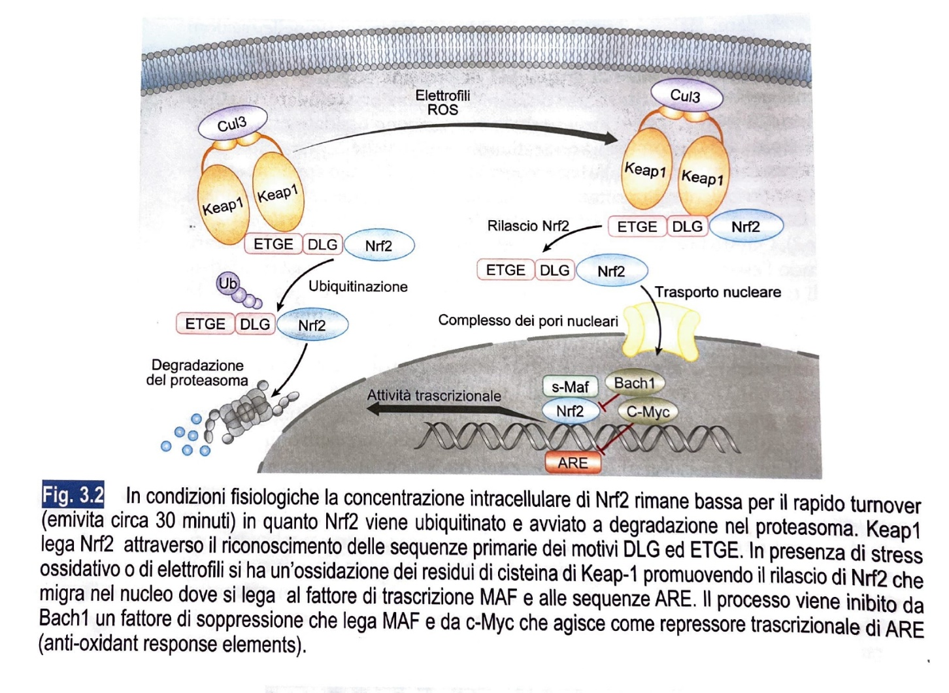
Fig.1
L’invecchiamento precoce causa l’intrappolamento di Nrf-2 alla periferia del nucleo e determina uno stress ossidativo cronico. Durante l’invecchiamento l’attività di Nrf-2 diminuisce mentre i livelli dei suoi inibitori aumentano.
Variazioni del gene Nrf-2 sono state associate ad un aumentato rischio di sviluppare il Parkinson, mentre una localizzazione costante nel citoplasma dei neuroni ippocampali è legato alla malattia di Alzheimer.
Inoltre, il pathway Nrf-2 – Keap-1 – ARE stimola il pathway HIF-1alfa (Ipoxia Inducible Factor-1), che in risposta all’ipossia regola la trascrizione di un gran numero di geni che facilitano la risposta ad un ambiente ipossico, tra i quali i geni che regolano l’angiogenesi, l’eritropoiesi, il ciclo cellulare, il metabolismo e l’apoptosi.
Nrf-2 induce inoltre un aumento di serotonina e oppioidi endogeni.
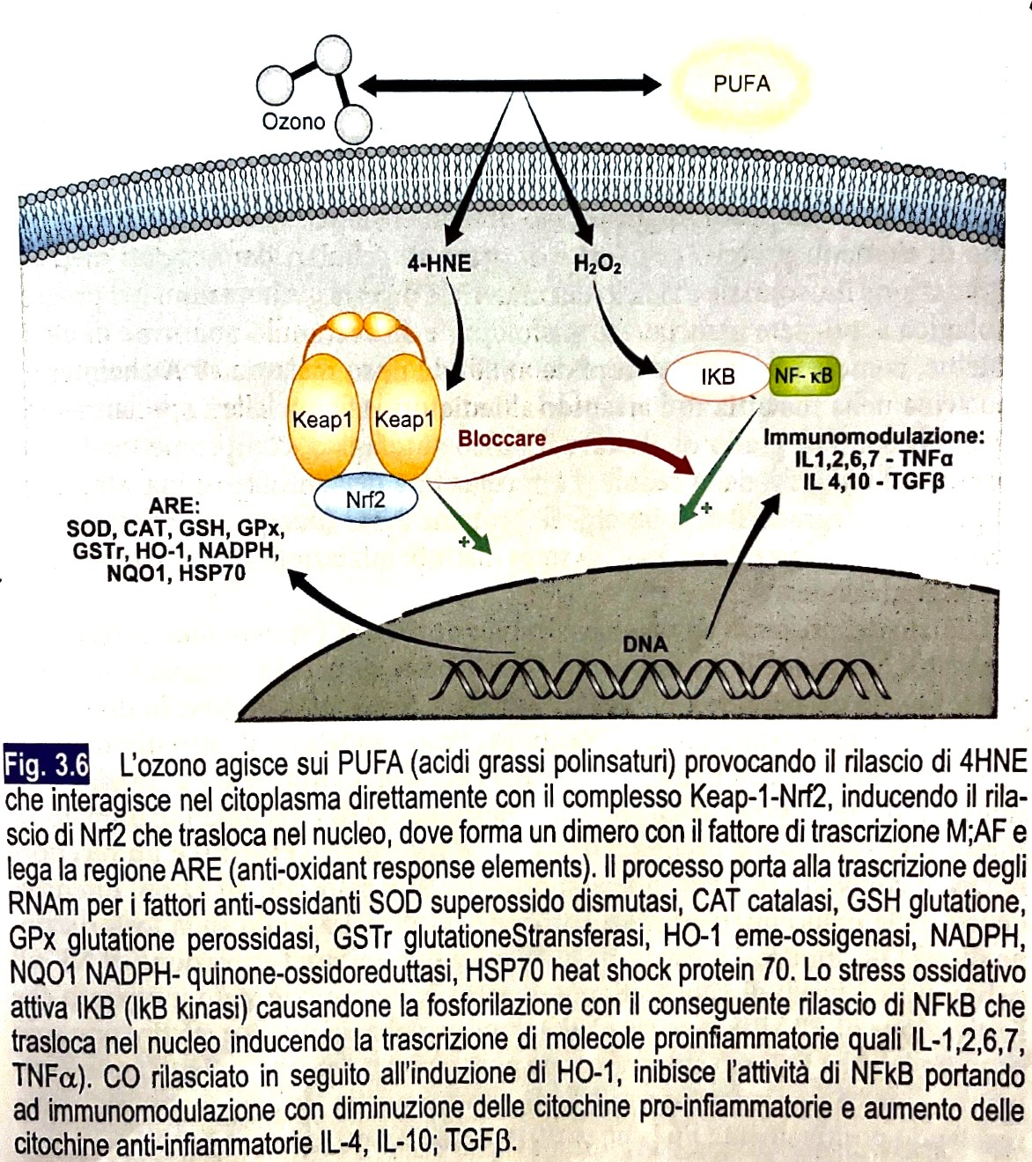
Fig. 2
Capitolo IV
Proprietà-azioni dell’ozono
Come ampiamente discusso in precedenza, la miscela di ossigeno-ozono quando viene a contatto con i liquidi biologici crea una serie di reazioni a catena nell’organismo in quanto forma speci reattive dell’ossigeno (ROS) e prodotti di ossidazione dei lipidi (LOP).
Questi prodotti reagiscono con i globuli bianchi avviando la formazione di proteine e citochine e con i globuli rossi che apportano l’aumento di ossigeno ai tessuti.
A seguito inoltre della neoangiogenesi l’ozono attiva l’irrorazione sanguigna.
L’ozono presenta, sugli organismi trattati con dosi terapeutiche, numerose proprietà o azioni scientificamente dimostrate tra cui:
  - Proprietà antinfiammatorie
  - proprietà analgesiche
  - proprietà cicatrizzanti
  - proprietà immunomodulanti
  - proprietà virus-statiche
  - proprietà antimicotiche
  - proprietà battericide
Proprietà antinfiammatorie
L’azione dell’ozono diminuisce la sintesi degli acidi che favoriscono le infiammazioni, così da diminuire il rilascio di componenti in grado di diffondere le suddette infiammazioni.
Questa sua azione si esplica tramite il fattore nucleare Kb (NF-Kb) che è un complesso proteico presente in quasi tutti i tipi di cellule animali e che regola la risposta infiammatoria mediante il controllo dell’espressione delle citochine e chemochine infiammatorie in risposta a diversi stimoli.
Inoltre l’NF-Kb è coinvolto in vari processi come l’infiammazione, l’apoptosi, la riposta immunitaria, la crescita e lo sviluppo cellulare.
La sua attivazione viene inibita dal fattore di trascrizione Nrf-2, attivato dall’ozono somministrato in dosi terapeutiche. Si ha così l’inattivazione dell’espressione di geni coinvolti in diversi processi infiammatori e l’aumento dell’espressione del gene HO-1 che contribuisce all’ulteriore inibizione di NF-Kb, all’attivazione di citochine antinfiammatorie e all’aumento dei progenitori delle cellule endoteliali.
Proprietà analgesiche a livello delle sedi di infiammazione
I mediatori chimici che generano lo stimolo doloroso subiscono un’ossidazione diminuendo nettamente la loro attività. Il trattamento locale nel sito doloroso tramite inoculazione da un effetto antalgico immediato, in quanto inattiva o distrugge sostanze algogene ossidando le prostaglandine, inattiva le bradichinine e altri peptidi, altera la serotonina e produce una degradazione di ATP extracellulare, mentre l’effetto antalgico duraturo può essere spiegato attraverso la denaturazione di proteine cellulari che producono sostanze algogene (chininogeno e callicreina), l’alterazione del sito recettoriale delle sostanze algogene e l’aumento dell’espressione di geni ad attività nocicettiva.
Proprietà cicatrizzanti
L’ozono velocizza il processo di cicatrizzazione e di rigenerazione dei tessuti tramite la sua azione sulla regolazione dell’angiogenesi, sui meccanismi di vasodilatazione e sulla membrana dei globuli rossi rendendola più deformabile. Si può notare dopo la somministrazione della miscela di ossigeno-ozono l’aumento di iNOS (Ossido Nitrico Sintasi) e di conseguenza di NO (Ossido Nitrico) che agisce sui meccanismi di vasodilatazione e inibisce l’aggregazione piastrinica, l’adesione dei leucociti alla parete dei vasi e la proliferazione delle cellule muscolari lisce. Inoltre la transitoria perossidazione dei lipidi rende la membrana dei globuli rossi più deformabile, quindi nei piccoli vasi capillari i globuli rossi si impilano al centro del lume facilitando gli scambi metabolici, favorendo la fibrinolisi e migliorando la capacità rigenerativa dei tessuti circostanti.
Proprietà immunomodulante
L’azione dell’ozono contribuisce a favorire lo sviluppo delle difese immunitarie. Esso esercita un’attività di modulazione sull’interferone sul TNFα e su altre citochine coinvolte nei processi immunitari stimolando così le attività di difesa dell’organismo contro le infezioni, nei processi neoplastici e la neurodegenerazione. Inoltre modula le malattie autoimmuni permettendo di controllare e ridurre la loro attività citotossica.
Proprietà antivirali
L’ozono agisce su alcuni recettori virali impedendo ai virus stessi di penetrare nelle cellule bersaglio. In questo modo i virus non riescono ad eseguire le loro funzioni. L’attività anti virale dell’ozono si verifica danneggiando il capside virale e alterando la replicazione attraverso la perossidazione.
L’ozono è in grado di attaccare le proteine e i lipidi delle punte e dell’involucro dei virus, in particolare gli amminoacidi Triptofano, Metionina e Cisteina e gli acidi grassi quali Acido Arachidonico, Acido Linoleico e Acido Oleico.
L’ozono attacca anche le subunità proteiche SPIKE-1 e SPIKE-2, sebbene con una reattività minore. (Tizaouwy, 2020. Ozone and potetial oxydant for Covid-19 virus SARS-COV-2).
Per tanto l’ozono, inattivando il virus, avrà contribuito al blocco dell’agente virale e al progredire della malattia.
Proprietà antibatteriche e antimicotiche
L’ozono è in grado di distruggere la parete cellulare delle muffe dei funghi e soprattutto dei batteri. In generale di tutti i microrganismi viventi.
L’attività battericida dell’ozono si esplica su tutti i batteri sia GRAM positivi che GRAM negativi, sia aerobi che anaerobi.
Secondo i dettami dell’OMS disinfezione significa depurazione della zona anatomica fino a renderla incapace di causare malattie infettive per esseri umani, animali e piante.
Dotato di alto potenziale di ossidazione l’ozono blocca i componenti lipo-proteici della capsula dei microrganismi per processi ossidativi dei perossidi, simili a quelli dei leucociti adibiti a fagocitosi batterica. (Bonetti et al., 2024)
Tutto ciò dipende dalla presenza di acqua, possibilmente a bassa temperatura.
Effetto antimicrobico dell’ozono:
L’ozono disattiva i componenti cellulari della parete dei batteri grazie alla penetrazione nel citoplasma, dove si ha l’ossidazione di tutte le componenti essenziali (proteine, enzimi, DNA e RNA).
Il perossido di idrogeno è in grado di superare le difese naturali dei microrganismi presentando caratteristiche apparentemente simili a quelle delle sostanze nutrienti, riuscendo così a passare oltre la membrana cellulare.
Effetto chiave:
Quando la membrana cellulare è danneggiata la distruzione avviene per meccanismo di citolisi.
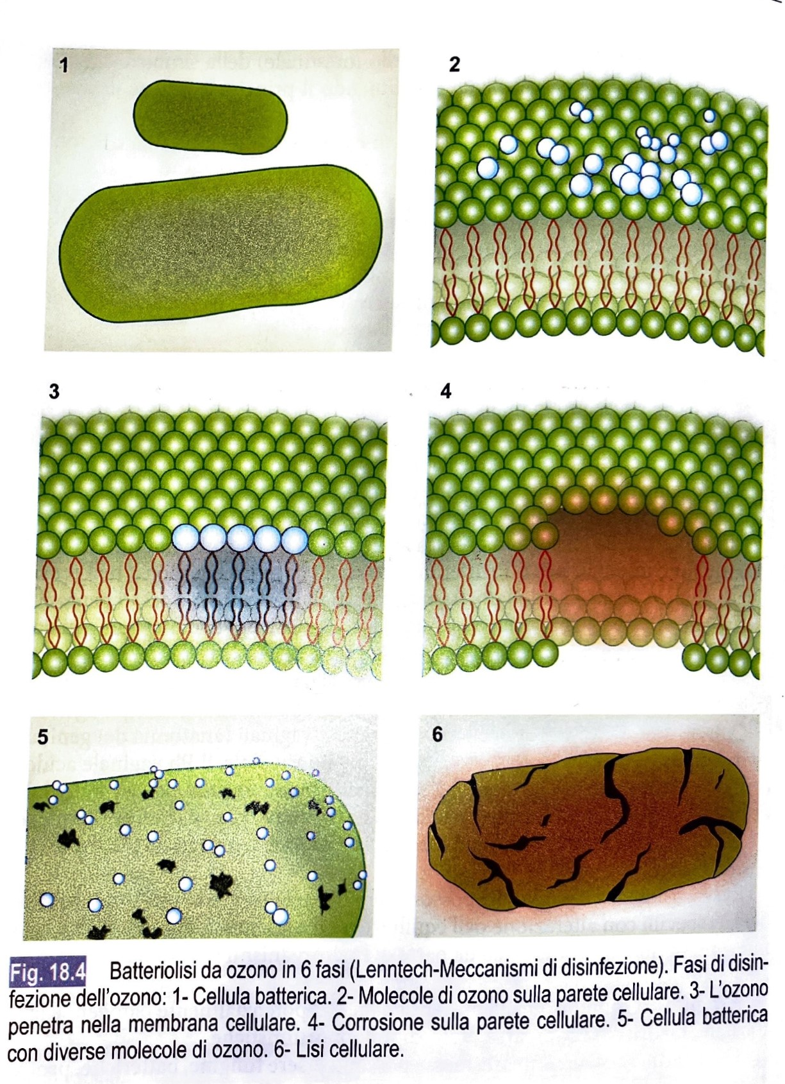
Fig. 3
L’ossidazione dell’ozono ha un’azione diretta su microrganismi di minori dimensioni in quanto è in grado di causarne una demolizione diretta.

Capitolo V
Metodi di somministrazione

L’ozono in quanto struttura triatomica dell’ossigeno è un gas instabile. Esso rappresenta meno del 5% della miscela gassosa che viene utilizzata per uso medicale, composta dal 95- 98% di ossigeno e da un 2-5% di ozono.
La miscela ossigeno-ozono ad uso medicale viene prodotta estemporaneamente al momento dell’uso da apposite strumentazioni e deve essere usata immediatamente dopo il prelievo. Deve essere prelevata preferibilmente con una siringa di vetro ma può andar bene anche una in plastica siliconata, mentre non è da utilizzare una siringa in gomma. (Ballardini 2024).
L’ozono trova diverse applicazioni in ambito medico per le sue proprietà biochimiche, per la sua influenza sul metabolismo, per i suoi effetti antinfiammatori, antibatterici, antivirali, lipolitici, immunomodulanti e cicatriziali.
In base alla patologia da trattare e agli effetti voluti possono essere utilizzate diverse vie di somministrazione sistemiche e locoregionali.
Le vie di somministrazione dell’ozono sono:
- Endovenosa
- Endoarteriosa (meno utilizzata)
- Intramuscolare
- Sottocutanea
- Intraperitoneale
- Intrapleurica
- Intrarticolare
- Intradiscale
- Intraforaminale
- Intralesionale
- Intradermica
- Topica esterna
- Endorettale
O ancora, a livello locoregionale:
- Nasale
- Tubarica
- Auricolare
- Orale
- Vaginale
- Vescicale
- Uterina
- Periarticolare
- Cutanea
- Rettale
Se si effettua una somministrazione per via parenterale (IM, SC, IA, IF, ID, ecc), intramuscolare e sottocutanea in paericolare, bisogna tenere conto che la miscela gassosa va ad occupare tutti gli spazi dove incontra minor resistenza creando degli spazi gassosi.
I due gas (ossigeno e ozono) interagiscono con le superfici cellulari sempre ricoperte da un film acquoso (liquido interstiziale o plasma ipoproteico) in modo differente.
La solubilizzazione e decomposizione dell’ozono è istantanea e si esaurisce entro pochi minuti, mentre l’ossigeno viene assorbito lentamente, permanendo anche per 36 ore. Pertanto è meglio evitare iniezioni ripetute troppo ravvicinate per via intramuscolare nella stessa sede, per evitare una fibrosi locale. (Ballardini, 2024)
Con la somministrazione intramuscolare e sottocutanea si può avere un improvviso dolore urticante nel punto di inoculo la cui intensità e persistenza è direttamente proporzionale alla concentrazione (sopra 30 μg/ml) e al volume di gas iniettato.
Nelle insufflazioni regionali di organi cavitari (vagina, utero, vescica, retto ecc.) in cui l’ozono viene utilizzato per infezioni virali, batteriche, micotiche e protozoarie, è importante ricordare che questo gas nelle mucose può avere un effetto citotossico sulle cellule epiteliali della mucosa stessa, tanto maggiore quanto minori sono l’infezione e lo strato di muco (glicole e mucoproteine) protettivo per le sue spiccate attività antiossidanti. (Ballardini, 2024)
L’obbiettivo dell’ozono terapia è provocare nell’uomo e negli animali uno stress ossidativo acuto, adeguato transitorio e controllato senza causare uno stress ossidativo cronico.
La via di eccellenza per ottenere questo risultato è la via sistemica, attraverso cui si somministra una miscela di ossigeno-ozono seguendo le proporzioni di non meno del 95% di ossigeno e non più del 5% di ozono. (Bocci, 2006). È infatti importante ricordare che oltre gli 80 μg/ml l’ozono può essere tossico mentre al di sotto del 10 μg/ml viene immediatamente neutralizzato dagli antiossidanti presenti nel sangue e pertanto questa concentrazione è biologicamente inefficiente. (Sagai e Bocci, 2001). Le dosi da 10 a 80 μg/ml sono considerate una finestra terapeutica che produce effetti immunomodulator, antinfiammatori, battericidi, anti virali, anti fungini e analgesici. (Swartz et al., 2012).
La via sistemica d’eccellenza è al grande autoemoinfusione o GAEI. Essa consiste nella raccolta di una data quantità di sangue venoso in apposite sacche resistenti all’ozono e addizionate di anticoagulante, dell’ozonizzazione di questo sangue a livello extracorporeo con pari volume di ozono e immissione lenta ma immediata di questo in circolo.
La concentrazione utilizzata è legata alla patologia da trattare mentre il volume prelevato è direttamente proporzionale al peso corporeo del paziente.
Tramite questa via l’interazione tra sangue, liquidi corporei e ozono è immediata e le diverse azioni benefiche dell’ozono si hanno a carico di tutto l’organismo.
Le concentrazioni terapeutiche sono comprese tra 20 e 40 μg/ml a seconda della patologia così come la frequenza e il numero delle sedute.
La GAIE può tuttavia presentare delle controindicazioni nell’uomo quali:
  - Gravidanza e allattamento
  - Terapie ACE inibitori
  - Ipertiroidismo
  - Piastrinopenia
  - Favismo
Nei piccoli animali questa via purtroppo viene poco utilizzata per le ridotte dimensioni della maggior parte dei pazienti e per la sua invasività.
Ad essa si sostituisce la via endorettale, attraverso cui a livello dell’ampolla rettale si ha un assorbimento pari all’88-90% del gas ozono.
Questa tecnica è comunemente usata anche negli esseri umani, è facilmente eseguibile, è sicura, ha un basso costo e da ottimi risultati.
Viene effettuata tramite l’ausilio di cateteri in silicone che permettono l’insufflazione a livello dell’ampolla rettale di ozono in quantità direttamente proporzionale al peso corporeo del soggetto e ad una concentrazione relativa alla patologia da trattare, normalmente compresa tra 20 e 40 μg/ml.
Si può dedurre che l’ozono terapia transrettale può migliorare indirettamente l’ossigenazione, il metabolismo dei tessuti e modulare la produzione dei ROS. (Ballardini, 2024)

PARTE III

UTILIZZO DELL’OSSIGENO-OZONO TERAPIA NELL’OSTEOMIELITE

Capitolo I
Azione Battericida

Tra gli agenti ossidanti l’ozono è il terzo più forte dopo Fluoro e Persolfato e questo spiega la sua elevata reattività. Grazie a questa sua caratteristica l’ozono reagisce immediatamente con i liquidi corporei, plasma, liquidi interstiziali e con le biomolecole PUFA in essi contenute.
Da questa reazione si generano i cosiddetti metaboliti dell’ozono (i ROS) che derivano dalla reazione dell’ozono con gli antiossidanti presenti nel plasma e nei liquidi biologici e che comprendono numerosi radicali come il Perossido di Idrogeno, l’Anione Superossido, il Perossi Nitrito e l’acido Ipocloroso e i LOP o perossidi lipidici che derivano dalla reazione dell’ozono con i PUFA (acidi polinsaturi) e che sono rappresentati da una varietà di Idrossi Idroperossidi del carbonio terminale di aldeidi e alchenali.
Responsabile degli effetti biologici immediati i ROS svolgono direttamente la loro azione su batteri e microrganismi.
Dato l’alto potenziale di ossidazione i ROS sono in grado di bloccare i componenti lipoproteici della capsula di ogni tipo di batterio tramite processi ossidativi dei perossidi simili a quelli attuati dai leucociti adibiti alla fagocitosi batterica. (Ballardini, 2024)
Il perossido di idrogeno è in grado di superare le difese naturali dei batteri e di tutti i microrganismi presentando caratteristiche apparentemente simili a quelle elle sostanze nutrienti, riuscendo così a passare oltre le membrane cellulari. Tramite questo effetto chiave, l’ozono disattiva i componenti cellulari della parete dei batteri penetrando nel citoplasma, dove si ha l’ossidazione di tutti i componenti essenziali quali enzimi, proteine, DNA ed RNA.
Quando la membrana cellulare è danneggiata la distruzione avviene per meccanismo di citolisi.
L’azione dell’ozono sui leucociti per tramite dei ROS direttamente e dei LOP quali effettori chiave tardivi è di estrema importanza per il nostro sistema immunitario. Queste cellule del sistema immunitario, presenti nel sangue, nel sistema linfatico e nei tessuti, sono prodotte nel midollo osseo e svolgono un ruolo determinante nella protezione del nostro corpo da batteri, virus e microrganismi esterni.
L’ossigeno-ozono terapia stimola nei leucociti la produzione di Interferone γ (Bocci e Paolesu, 1990) e induce anche il rilascio di interferone β e di altre citochine come Interleuchina-2, 6 e 8.
(Paolesu et al., 1991; Bocci et al., 1993; Valdocchi e Bocci, 1999)
Successivamente altri ricercatori hanno confermato che l’ossigeno-ozono terapia induce la produzione di citochine e un’azione battericida. (Beck et al, 1994; Arsalane et al., 1995; Takahashi et al., 1995; Janserset et al., 1997)
Per tanto, in dosi terapeutiche corrette l’ozono, attraverso la produzione di citochine, permette la riattivazione endogena del sistema immunitario eventualmente depresso per età, patologie virali croniche, stress e terapie immunosoppressive.
Sostanzialmente in caso di infezioni batteriche a carico di qualsiasi parte dell’organismo come cute, muscolo, organi e ossa, antibiotico resistenti e non, l’ozono utilizzato per via sistemica e locale svolge un’azione battericida sia direttamente sui microrganismi tramite distruzione della parete cellulare e successiva citolisi, sia indirettamente agendo a livello del midollo osseo sulla produzione e attivazione dei vari tipi cellulari (neutrofili, basofili, monociti, linfociti T e B) di leucociti.
Inoltre sempre grazie all’induzione della produzione di Interferone γ e α e delle Interleuchine 2 e 6, oltre che all’attivazione di processi di leucocitosi e di produzione di anticorpi e proteine antimicrobiche, l’ozono presenta un’attività battericida e virus statica. (Vashut e Wieban, 1986).

CAPITOLO II

Azione rigenerativa tissutale
Le prime ipotesi sui meccanismi d’azione dell’ozono, quando utilizzate in dosi adeguate e terapeutiche, si basavano sul fatto che uno stimolo ossidativo breve e controllato porta alla formazione di speci reattive dell’ossigeno e di perossidi lipidici che agiscono come secondi messaggeri.
Il concetto che l’ozono possa indurre una risposta antiossidante capace di inventire lo stress ossidativo transitorio è supportato dall’evidenza di un aumento del livello degli enzimi antiossidanti dopo un breve e adeguato stimolo ossidativo.
L’adettamento cellulare allo stress ossidativo è modulato da un meccanismo intracellulare noto come via della Nrf-2.
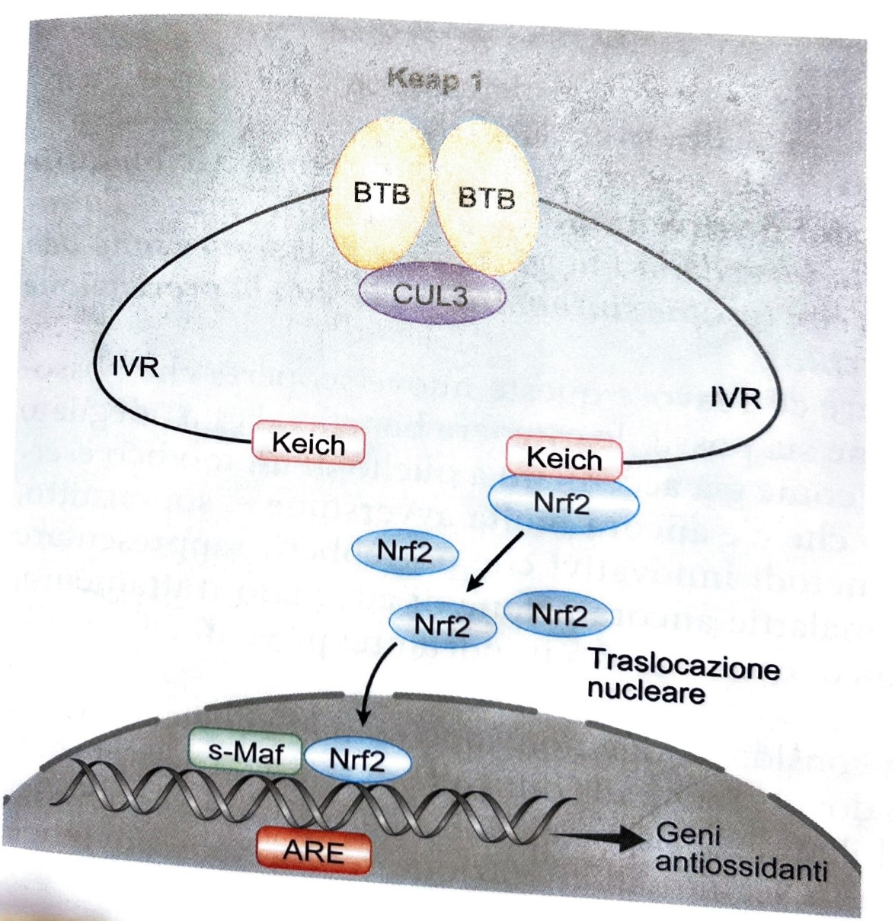
Fig.4
Ad oggi si ha la prova che anche l’ozono è in grado di attivare la Nrf-2 (Sagai e Bocchi, 2011; Re et al., 2014).
Tutti i molteplici effetti a livello sistemico, sono il risultato di una risposta adattativa mediata a livello genetico e attivata da modesto stress ossidativo (Cuadrado et al., 2018).
Altri lavori (Malhotra et al., 2011) hanno riscontrato almeno 1055 geni dipendenti dalla via metabolica Nrf-2 che una volta attivati agiscono in diversi modi sull’organismo.
Alcuni caratterizzano la proliferazione e la differenziazione, la risposta immunitaria e la riparazione dei tessuti. E’ proprio tramite l’attivazione di quest’ultima proprietà, tramite un miglioramento della vascolarizzazione (processo di angiogenesi), un aumento dell’apporto di ossigeno (deformabilità della parete dei globuli rossi) e un miglioramento della circolazione (Hybertson et al.,2011), che a carico dei tessuti lesionati si nota una rigenerazione tissutale più rapida e definitiva che porta, in caso di osteomieliti, alla ricostruzione dell’osso.

CASI CLINICI

Caso Clinico 1: Nala
Nala è una Golden Retriever femmina, sterilizzata, di 4 anni in cura con terapia antibiotica sistemica e medicazioni locali da circa tre mesi per una lesione importante al terzo dito del posteriore destro.
Alla prima visita presentava una buona condizione clinica generale, camminava correttamente e la proprietaria riferiva un atteggiamento giocoso mantenuto e buon appetito.
Una volta sfasciata si presentava normale tranne il terzo dito che si presentava decisamente gonfio con una lesione ulcerativa importante che sostituiva completamente il polpastrello.
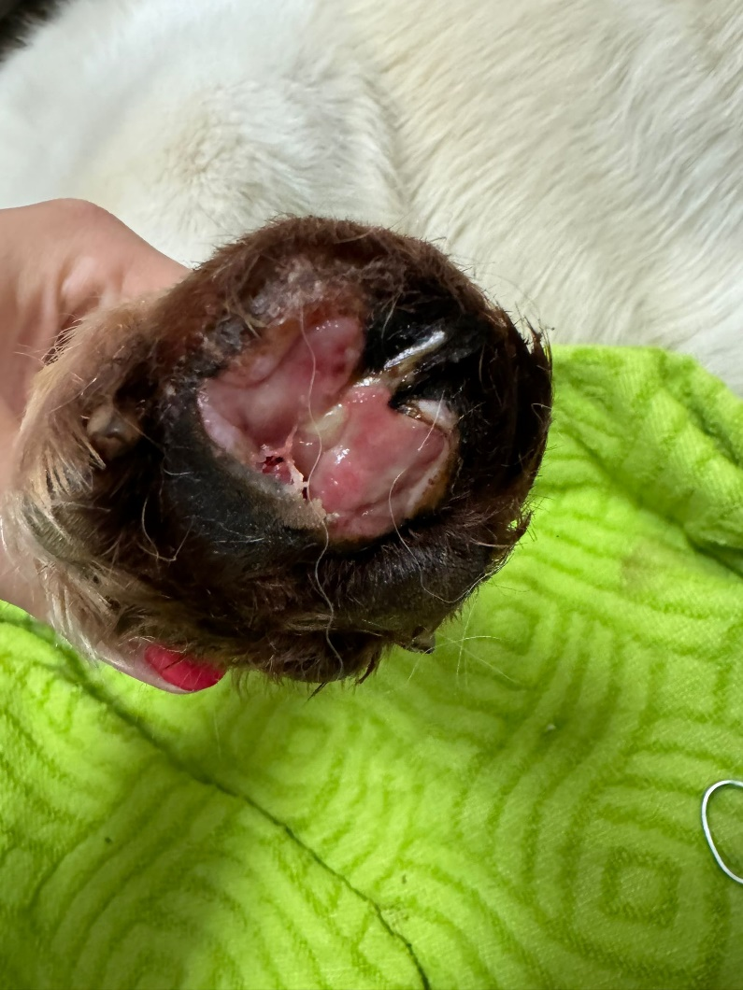

Dopo 21 giorni di Amoxicillina Clavulanata somministrata due volte al giorno, effettuato un tampone batterico e rispettivo antibiogramma, era stata sottoposta già da 10 giorni dalla visita ad un trattamento con cefalosporina una volta al giorno (Cafadroxil, 20 mg/Kg die), un farmaco sensibile all’antibiogramma ma senza grossi risultati di miglioramento.
È stata sottoposta ad ossigeno-ozono terapia locale e sistemica con il seguente protocollo:
- Trattamenti bisettimanali per le prime 2 settimane
- Una seduta settimanale nelle successive 6 settimane
- Una seduta bisettimanale nelle successive 3 settimane
Ad ogni seduta veniva effettuato un trattamento locale e un trattamento sistemico. Il trattamento locale consisteva, dopo pulizia e disinfezione della parte lesionata, nell’applicazione di olio ozonizzato e successivamente dell’applicazione della bag con concentrazione a 40 μg/ml mantenuta per 15 minuti. Dopodiché venivano effettuate delle insufflazioni sottocutanee tutto intorno alla parte.
Le insufflazioni sottocutanee venivano effettuate ad una concentrazione di 30 μg/ml per un volume di 0,5-1 ml.
Per via sistemica veniva effettuato, tramite insufflazione per via rettale, un dosaggio di 20 μg/Kg per 100 ml.
Inoltre venivano prescritte delle applicazioni due volte al giorno, nei giorni tra una seduta e l’altra, di olio ozonizzato e della pomata Vetramil.
Se già dopo la terza seduta si potevano notare dei netti miglioramenti della situazione cutanea, continuava a permanere il gonfiore del terzo dito.
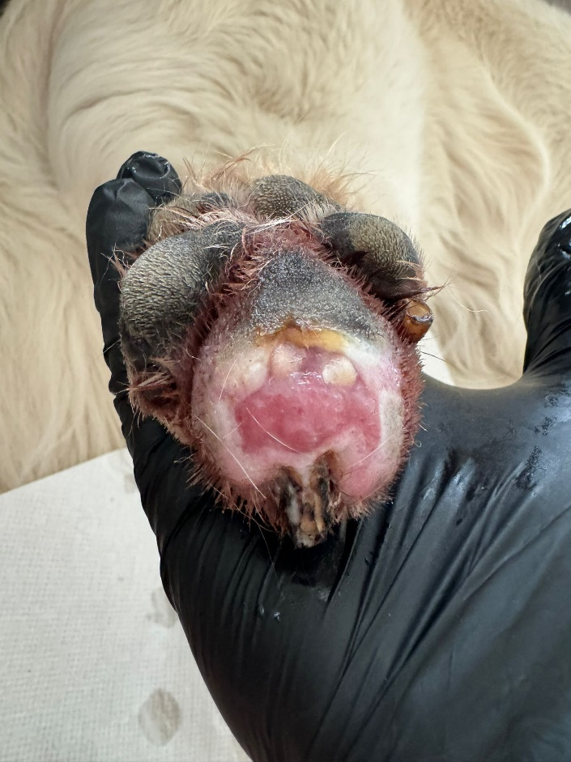
Veniva pertanto effettuata una radiografia della parte nella quale si poteva riscontrare una probabile forma di osteomielite caratterizzata da una proliferazione ossea a carico della parte lunga della falange.
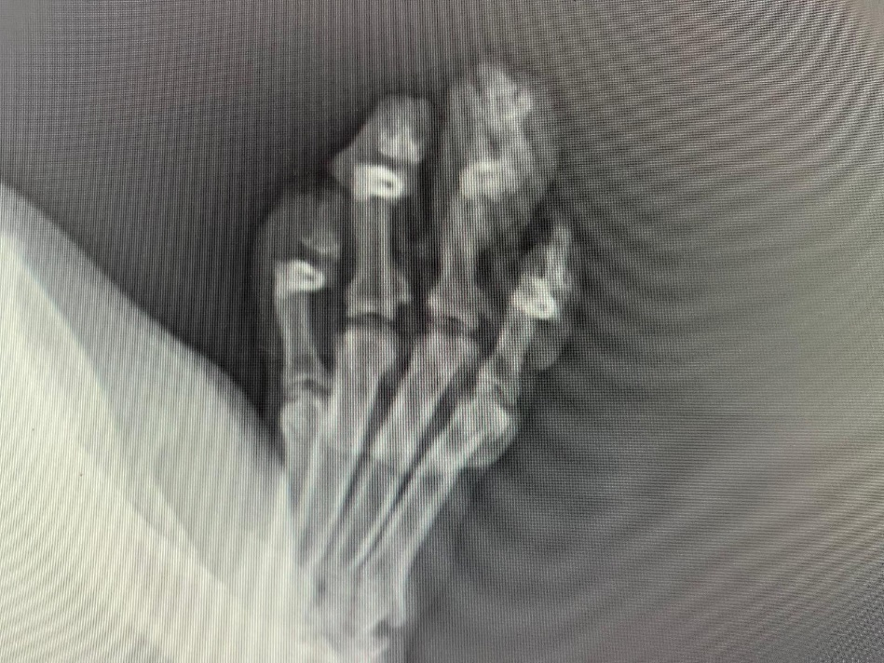
In seguito all’esito della radiografia al protocollo impostato è stata aggiunta un’insufflazione profonda di ozono con una concentrazione di 40 μg e un volume di 1 ml.
Dopo tre sedute di ozono con questo nuovo protocollo si è potuto iniziare a vedere una diminuzione del gonfiore del terzo dito.

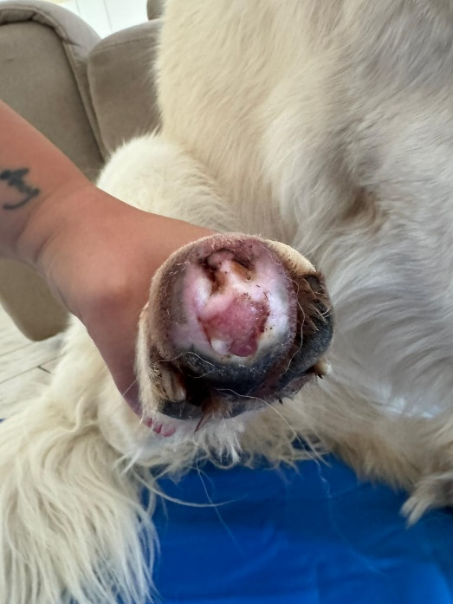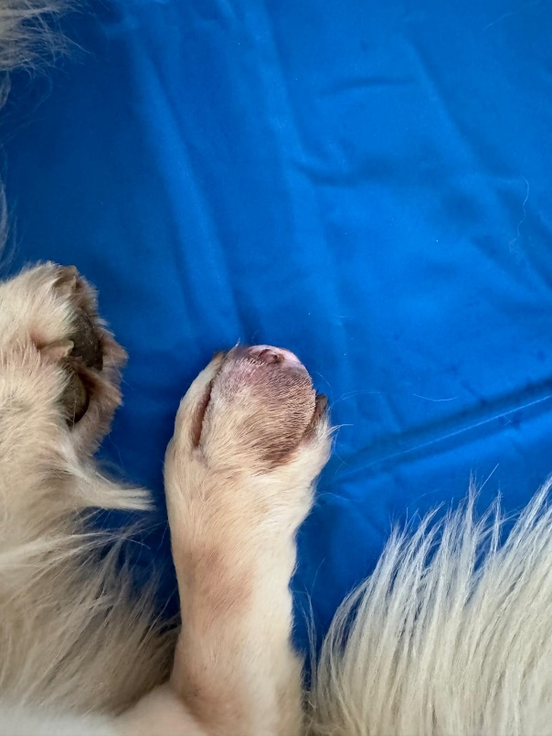

Un netto miglioramento della lesione tissutale per arrivare ad una quasi completa guarigione dopo 10 sedute.
Il trattamento locale e sistemico è continuato fino alla completa guarigione della parte cutanea e al riscontro radiografico di una risoluzione dell’osteomielite.

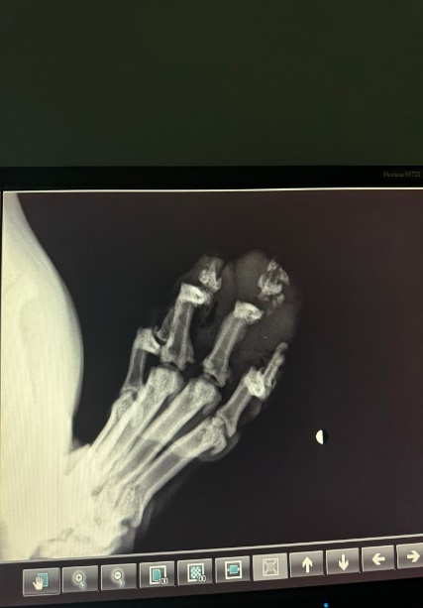
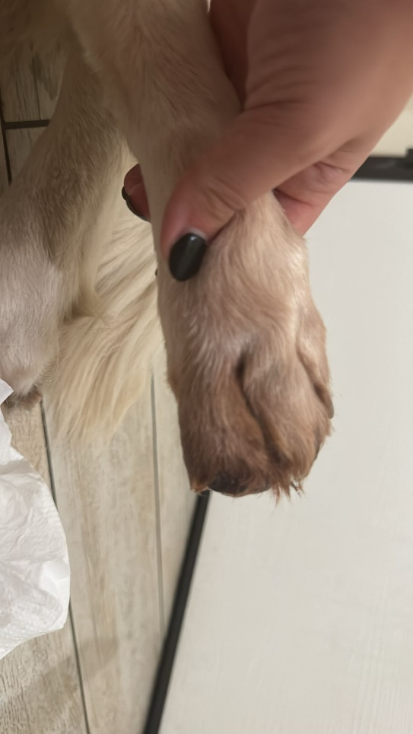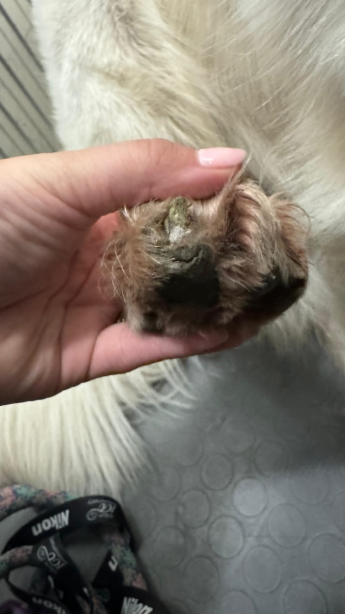

Caso clinico 2: Hellen
Hellen è una setter di 4 anni femmina
All’età di sette mesi aveva avuto una frattura del femore trascurata dall’allevatore poi ridotta tramite intervento chirurgico dopo circa 20 giorni con applicazione di placca e chiodo endomidollare.
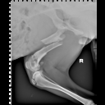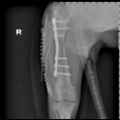
E’ stata portata in visita in quanto presentava da tempo (circa due mesi) una fistola con scolo intermittente sieroso e sierosopurulento che si ripresentava malgrado fossero state effettuate due revisioni chirurgiche con relative terapie antibiotiche.
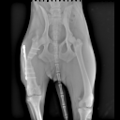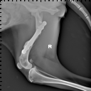
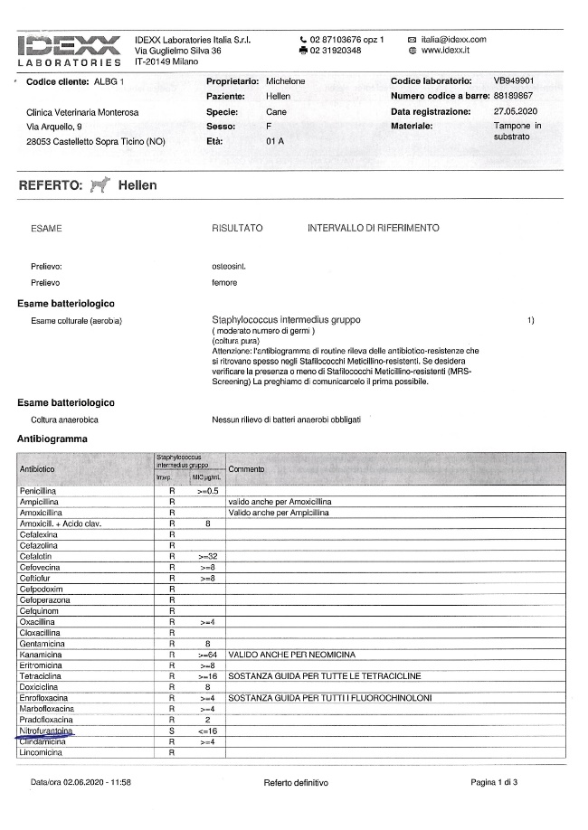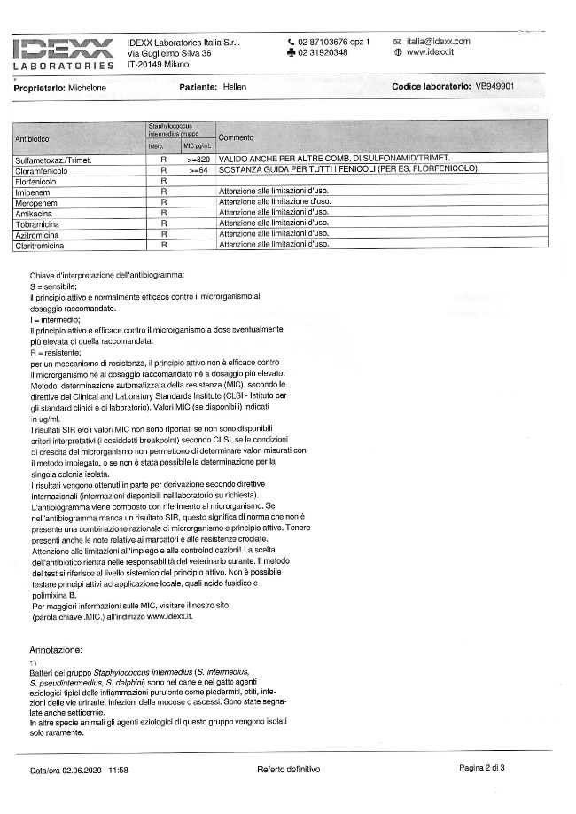
E’ stato effettuato un esame ematico completo preoperatorio un successivo tampone dell’osso e della placca in sede chirurgica in cui è stata fatta un ulteriore revisone dell’osso e al termine ancora in sede chirurgica è stato effettuato un lavaggio con soluzione fisiologica ozonizzata per 15 minuti ad una concentrazione di 40 μg/ml.
Dall’antibiogramma risultava un antibiotico resistenza quasi totale e una leggera sensibilità alla mikacina, al florfenicolo e alla rifanpicina.
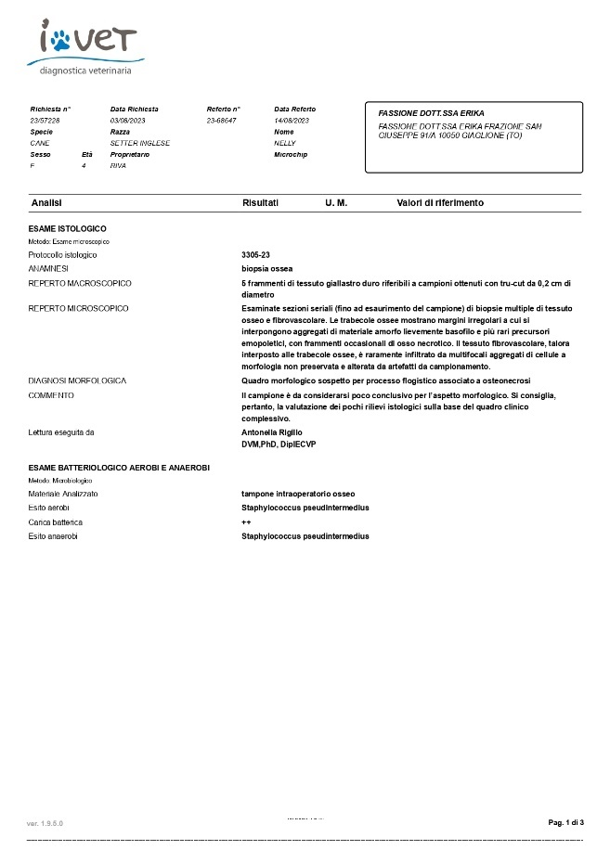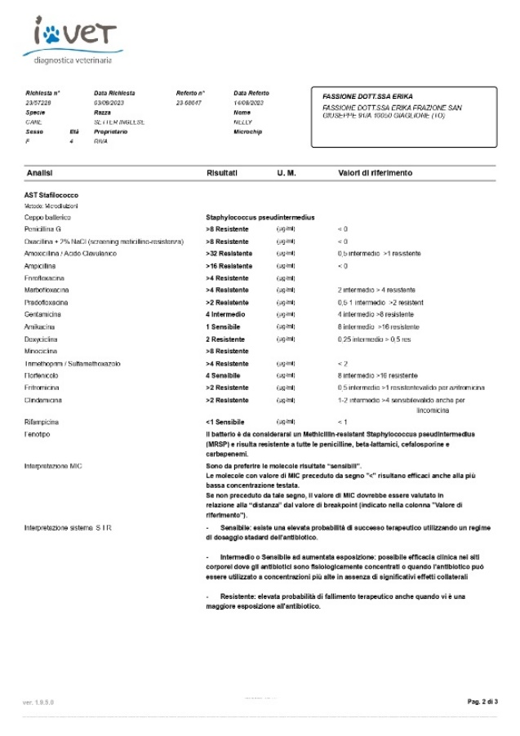
E’ stata impostata una terapia antibiotica con rifanpicina due volte al giorno a 8 mg/kg per 21 giorni, meloxicam 0,1 mg/kg 1 volta al giorno per tre giorni e ossigeno-ozono terapia sia locale che sistemica con il seguente protocollo:
2 sedute settimanali per due mesi con insufflazione sottocutanea a cerchiaggio di 1 ml (20 μg/ml), insufflazione profonda (2 ml a 40 μg/ml) e insufflazione rettale di 80 ml (20 μg/ml).
Dopo alcune sedute la cicatrizzazione della cute è molto buona e non si presentano lesioni imputabili a forme infettive. A livello radiografico si osservano piccoli e graduali miglioramenti, visto il notevole danno osseo.
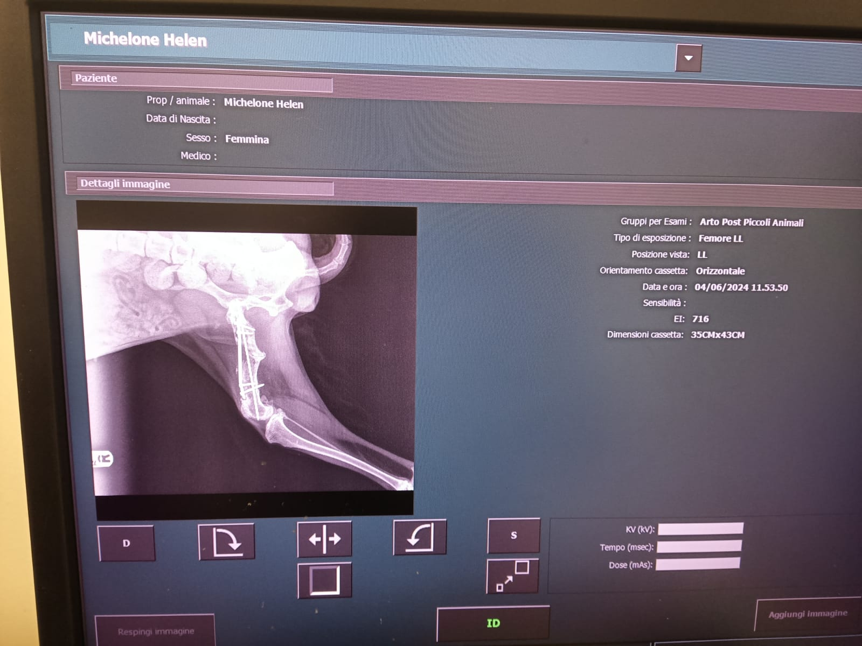
A livello clinico diminuisce nettamente la gravità della zoppia passando da molto grave (scarico completo dell’arto) a leggero (zoppia intermittente).
Allo stato attuale Hellen non è più stata operata, ha ripreso peso e non ha più presentato sintomi cronici di osteomielite anche se a livello radiografico non è presente una completa ristrutturazione dell’osso visto il grosso danno cronico subito.
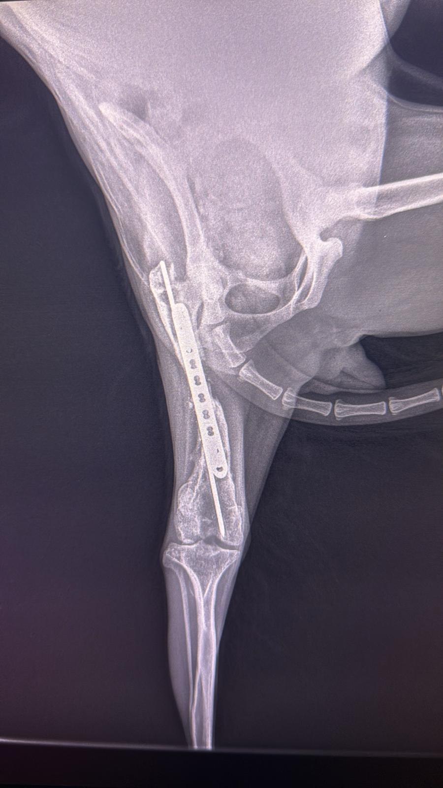

Caso clinico 3: Teddy
Teddy è un meticcio maschio intero di 6 anni di taglia medio-piccola.
In seguito a trauma ha riportato una frattura del legamento crociato ridotta subito (TPLO) per via chirurgica con l’applicazione di placca e viti fissanti.
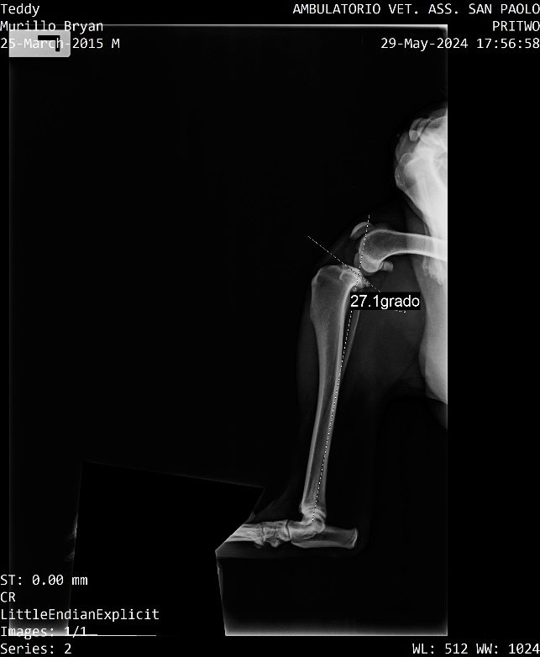
Dopo venti giorni dall’intervento nonoscante la copertura antibiotica post-operatoria ha iniziatyo a presentare zoppia, arrossamento e rossore della parte mediale del ginocchio e dolore alla palpazione.
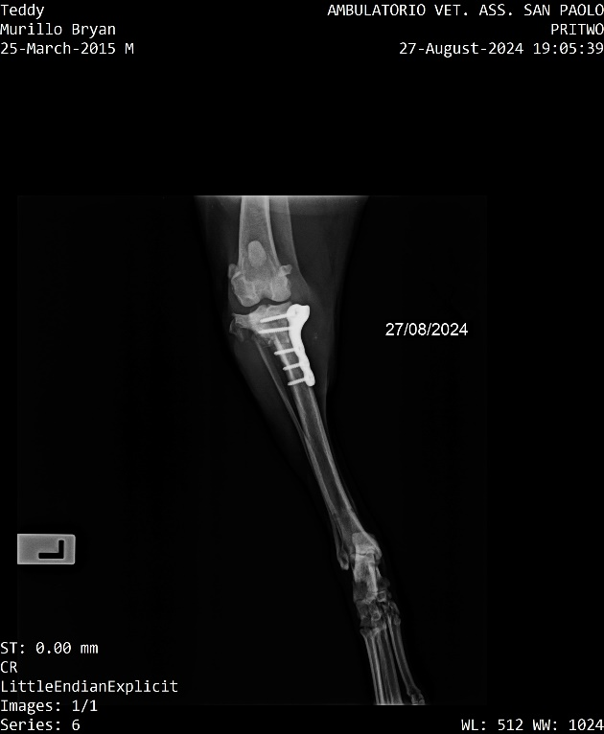
Malgrado sia stata impostata una terapia antibiotica ed antinfiammatoria sia clinicamente che radiograficamente non si sono osservati miglioramenti.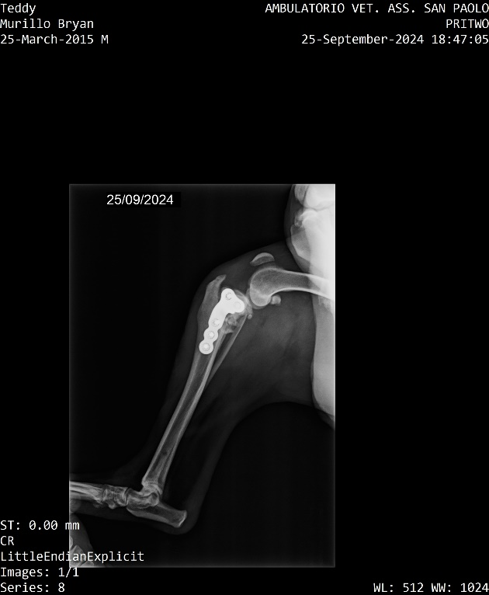
Mantenendo la terapia farmacologica è stato sottoposto ad ossigeno-ozono terapia con il seguente protocollo:
2 sedute settimanali sia locali che sistemiche per almeno tre settimane
1 seduta ogni 10 giorni per 3 settimane
1 seduta ogni 15 giorni per 3 volte
In ogni seduta è stata effettuata una insufflazione profonda a contatto della placca e dell’osso con 3 ml a 40 μg/ml, diverse insufflazioni sottocutanee a cerchiaggio della parte interessatacon 1 ml a 30 μg/ml e una insufflazione sistemica a livello rettale con 40 ml a una concentrazione di 20 μg/ml.
Il miglioramento clinico, con diminuzione della zoppia fino alla sua scomparsa e la guarigione dei tessuti molli circostanti si è avuta dopo due/tre sedute, mentre il riscontro radiografico, con diminuzione dell’osteolisi è stato visibile a 21 giorni e maggiormente a 45 giorni dall’inizio della terapia.
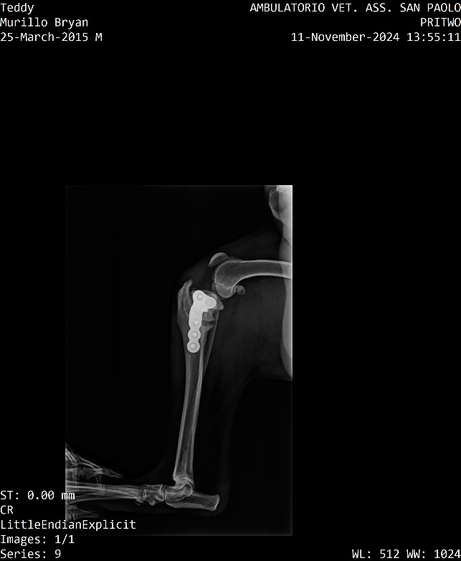
Ad oggi Teddy ha recuperato completamente l’utilizzo della zampa e non presenta più sintomi clinici e radiografici riconducibili a osteomielite.
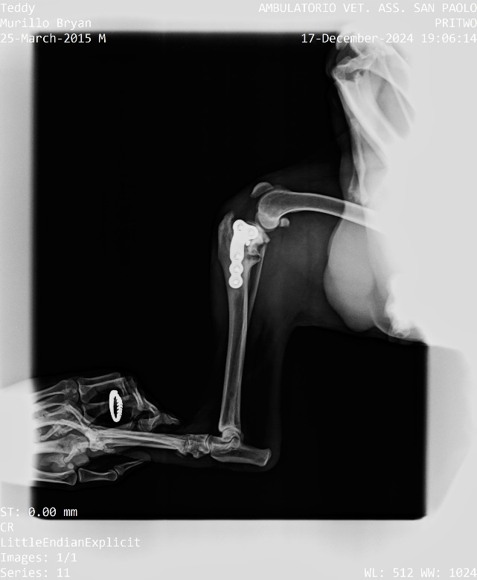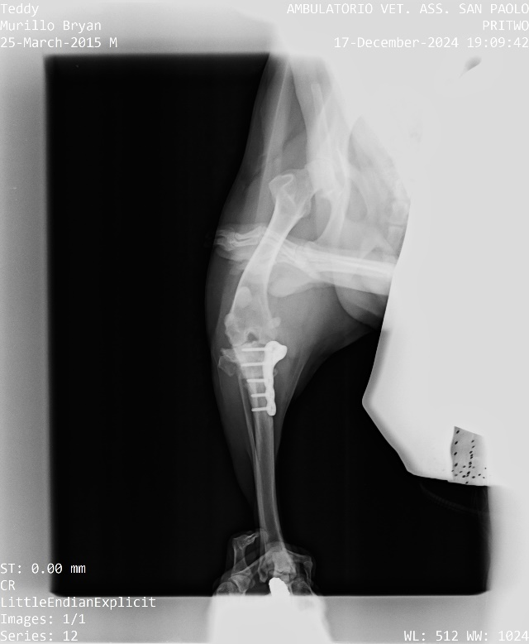

DISCUSSIONE
Pur conoscendo l’efficacia della terapia regolarmente attuata per la cura dell’osteomielite si possono presentare delle forme non responsive agli antibiotici d’eccellenza, andando per tanto in contro al peggioramento della sintomatologia e della gravità della patologia nonché alla sua cronicizzazione.
In base agli studi effettuati nel tempo sull’ozono, diversi autori hanno dimostrato come questo gas altamente instabile, in quanto costituito da 3 atomi di ossigeno, grazie al suo elevato potere ossidante, una volta a contatto con i liquidi corporei, generi dei reagenti (ROS e LOP) in grado di dare origine a diverse reazioni nell’organismo.
Tali reazioni sono in grado di eliminare la carica batterica presente e di stimolare la rigenerazione tissutale una volta ricreato un ambiente sano.
Grazie alle sue proprietà, tra cui soprattutto l’azione battericida, antimicotica e virus-statica, nonché rigenerativa su tutti i tessuti, l’ozono ha dimostrato di avere notevole efficacia nel trattamento delle osteomieliti di diversa eziologia.
Nei casi clinici esposti si può infatti notare un netto miglioramento dello stato clinico del paziente.
Dai dati riportati si può notare come, in seguito alle prime sedute effettuate con l’ozono, si ha un miglioramento locale con la scomparsa della fistolizzazione e con un miglioramento della parte cutanea e sottocutanea a cui corrisponde una minor dolorabilità e un riutilizzo dell’arto.
Inoltre, a livello sistemico, le condizioni generali del paziente risultano essere migliori sia a livello clinico sia a livello ematico.
Il riscontro radiografico si ha invece a distanza di almeno 21 giorni - 1 mese, il che equivale in seguito ad almeno una decina di sedute.
In tutti i casi esposti comunque si ha una completa guarigione della parte e un riutilizzo dell’arto o della parte interessata da parte del paziente, un miglioramento completo delle condizioni sistemiche e una stabilità clinica notevole.
Pertanto si può concludere che l’ossigeno-ozono terapia utilizzata in casi di osteomielite può portare a una completa guarigione in caso di situazioni di antibiotico-resistenza e non e può inoltre, a lungo termine, contribuire alla rigenerazione dei tessuti lesionati, dal tessuto osseo ai tessuti circostanti.

CONCLUSIONE

I risultati ottenuti nei casi clinici esposti e in quelli solamente indicati e tutta la bibliografia a disposizione confermano come l’ozono terapia sia utile e determinante nella risoluzione di patologie legate alla presenza di forme batteriche ben radicate e resistenti agli antibiotici.
Tramite la somministrazione locale e sistemica di ozono di va ad attivare in un primo tempo un’azione battericida tramite la somministrazione di concentrazioni elevate e in un secondo tempo, dopo la regressione dell’infezione, un’azione rigenerativa sui tessuti, stimolandone e migliorandone la guarigione. (Bocci, 1995)
Pertanto con l’utilizzo dell’ossigeno-ozono terapia a lungo termine e cioè per un ciclo che va da 10 fino a 25-30 sedute si può avere non solo la guarigione da forme batteriche antibiotico-resistenti presenti in un’osteomielite ma anche la rigenerazione e la ristrutturazione del tessuto osseo andato distrutto e perso durante la patologia.

BIBLIOGRAFIA
- Arsalane, K. Ozone stimulates synthesis of inflammatory cytokines by alveolaer macrophages in vitro. American journal of respiratory cell and molecular biology. 1995.
- Aubourg, P. L’Ozone medical: Production, Posologie, Models d’applications cliniques. Bull. Med. Paris 52. 1938; 745-749.
- Ballardini E. Manuale di ozonoterapia del cavallo 2024.
- Bardet, JF et al. Open drainage and delayed autogenous cancellous bone grafting for treatment of osteomyelitis in dogs and cats. J Am Vet Med Assoc 1983; 183:312.
- Bocci, V. Paulesu, L. Studies on the biological effect of ozone 1. Induction of interferon gamma on human leucocytes. PubMed 1990.
- Bocci, V. et al. Studies on the biological effect of ozone: 3. An attempt to define conditions for optimal induction of cytokines. PubMed 1993.
- Bocci, V. Oxygen-Ozone Therapy. A critical evaluation. Springer, 2002.
- Bocci, V. Scientific and medical aspects of ozone therapy. State of the art. PubMed 2006.
- Bonetti, M., et al. Ossigeno-ozonoterapia nel trattamento della patologia dolorosa del rachide lombare: esperienza preliminare. Acta Toxic. Therap. 1996; 17, 2-3: 261-264.
- Bonetti, M. et al. Intraforamidal O₂-O₃ versus Periradicular Steroidal Infiltrations in Lower Back Pain: Randomized Controlled Study. AJNR Am. J. Neuroradiol. May 1, 2005; 26(5): 996-1000.
- Bonetti, M. et al. Trattato di ozono-ossigeno terapia 2024.
- Clarke, J. H. A dictionary of practical materia medica. Health Science Press. 1892.
- Cuadrado, A. et al. Transcription Factor Nrf-2 as a therapeutic target for chronic diseases: a system medicine approach. Pharmacol rev. 2018; 70(2):348-383.
- Das, A., Wesley, S. J., Mittal, M., Kumar, V., & Anand, R. Ozone therapy in periodontology: A review. J Oral Dent Health. 2016; 2, 12-4.
- Eberhart, N.M. Manual of High Frequency Operation. New Medicine Publishing Co., 1913
- Fabris, G. (a cura di). La storia dell’ozonoterapia. International Journal of Ozone Therapy. 2009; 8: 107-130.
- Fox, C.B. Ozone and Antozon, Their History and Nature When, Where, Why, how is Ozone Observed in the Atmosphere? Churchill. 1873.
- Fridovich I. Superoxide radical and superoxide dismutades 1995. Annual review of biochemistry 64,97-112
- Haug, K.F.; Heidelberg, Rilling, S.; Viebahn, R. The use of ozone in mediceine. Classical medical ozone textbook. 1987.
- Hybertson, B. et al. Oxidative stress in health and disease: the therapeutic potential of Nrf-2 activation. PubMed. 2011.
- Iliakis, E., Ozone treatment in low back pain. Orthopaedics. 1995. 1: 29-33.
- Iliakis, E., Valadakis, V., Vynios, D.H., Tsiganos, C.P., Agapitos, E. Rationalization of the activity of medical ozone on intervertebral disc and histological and biochemical study. Rivista di Neuroradiologia. 2001; 14 (Suppl.1) 23-30.
- Itoh K. et al. An Nrf-2/small Maf heterodimer mediates the induction of phase II detoxifying enzyme genes through antioxidant response elements. Biochem Biophys Res Commun. 1997; 236(2):313-22
- Johnson, KA. Osteomyelitis in dogs and cats. J Am Vet Med assoc 1994; 205:1882
- Kellogg, J.h. Diphtheria: its causes, prevention and proper treatment. Good health publishing co., 1879.
- Kenworthy, C.J. Ozone. Florida Medical Association, 1885.
- Konrad, H. Ozone therapy for post-herpetic neuralgia. Largo como, São Paulo. 1981.
- Leonardi, M. e coll. Minimally Invasive Oxigen-Ozone Theraspy for Lumbar Disk Herniation. AJNR. 2003; 24:996-1000.
- Marchand, C. The medical uses of hydrozone (ozonated water) and Glycozone (ozonated olive oil). New York, 1904.
- McCabe, E. Ozone therapies for AIDS. AIDSPatient Care 1992; 6(6), 254-255.
- Muto, M. Rationalization of the activity of medical ozone on intervertebral disc and histological and biochemical study. Rivista di Neuroradiologia. 2001; 14 (Suppli.1) 25-30.
- Payr, E. Uberozone BE hand in lung surgery. Munch Med Wochenschr 1935; 82:200-91
- Paulesu, L. et al. Studies on the biological effects of ozone: 2. Induction of tumor necrosis factor (TNF-alpha) on human leucocytes. Europe PMC 1991.
- Pavletic, M. Myocutaneous and muscleflaps. Atlas of small animal reconstructive surgery. 1992
- Pecorelli, A. et al. Nrf-2 activation is involved in ozonated human serum upregulation of HO-1 in endothelial cells. PubMed. 2013.tiza
- Pullar, J.M. et al., Living with a killer: the effects of hypochlorous acid on mammalian cells 2000.
- Pressman, S., &Warburg, O.H. The story of ozone. Plasmafire. 2000.
- Re, L. et al. Is ozone pre-conditioning effect linked to Nrf-2/EpRE activation pathway in vivo? A preliminary result. Eur J Pharmacol. 2014; 742:158-62.
- Reddy, S., Reddy, N., Dinapadu, S., Reddy, M., & Pasari, S. Role of ozone therapy in minimal intervention density and endodontics- a review. Journal of international oral health: JIOH. 2013; 5(3), 102.
- Rhea, V.M. Manuale di patologia e clinica dei piccoli animali. 2000
- Rilling, S. The basic clinical applications of ozone therapy. Ozonachrichten. Vol 4: 7-17, 1985.
- Rokitansky, O. Clinical consideration and biochemistry of ozone therapy. Hospitalis, 52, 643-end. 1982.
- Sagai, M. Bocci, V. Mechanisms of action involved in ozone therapy: is healing induced via a mild oxidative stress? Med gas res. 2011; 1:29.
- Schwartz, A., & Sánchez, G.M. Ozone therapy and its scientific foundations. Ozone Therapy Global Journal. 2012; 2(1), 199-232.
- Schönbein, C.F. Über die Erzeugung des Ozons auf chemischen Wegen. Schweighauser. 1844.
- Srinivasan, K., & Chitra, S. The application of ozone in the treatment of phthisis. The Lancet. 1892; 140:3612: 1180-1181.
- Stoker, G. The economy of the treatment of wounds and ulcers by oxygen-ozone gas. British Medical Journal. 1896; 1, 1087-1088.
- Stoker, G. The oxygen-ozone treatment of wounds, ulcers, burns, scales, lupus and diseases of the nose, eye, and ear. London, Bailliere, Tindall & Cox. 1897; 1-39.
- Stoker, G. Oxygen-ozone inhalations in the treatment of acute and chronic diseases of the lungs. British Medical Journal 1899; 1, 599-660.
- Stoker, G. Ozone in chronic middle ear deafness. Lancet. 1902; 160:1187-8.
- Tizaouwy, C. Ozone and potetial oxydant for Covid-19 virus SARS-COV-2. 2020
- Tobias, KS et al. Use of antibiotic-impregnated methylmethacrylate beads for treatment of infections. J Am Vet Med assoc 1996; 208:841.
- Valacchi, G. Bocci, V. Studies on the biological effects of ozone: 10. Release of factos from ozonated human platelets. Mediators of inflammations. 1999; 32(2),245-250.
- Verga, C. Nuovo approccio terapeutico alle ernie e protrusioni lombari. Rivista di Neuroradiologia. 1989; 2 (Suppli.1), 148.
- Viebahn, R. The biochemical process underlying ozone therapy. 1985.
- Wolff, H. Das medizinische Ozon. 2⁰ Ed. Casa editrice per la Medicina Dr. Ewald Fischer, Heidelberg. 1982.

